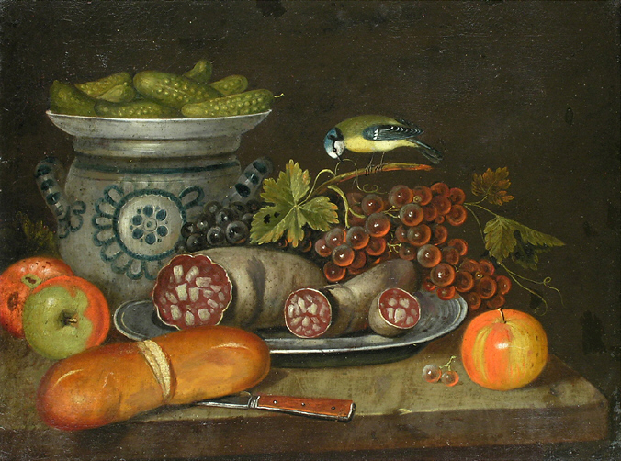
Πτυχιακή Εργασία
Θέμα: «Τεχνολογία Αλλαντικών Αίματος»
Εισηγητής: Ραμαντάνης Σπυρίδων
Επιμέλεια: Μιχελή Βασιλική
Α.Μ. : 85185
Τμήμα: Τεχνολογίας Τροφίμων
Σχολή: Σ.ΤΕ.ΤΡ.Ο.Δ.
Τ.Ε.Ι. ΑΘΗΝΑΣ
Τ.Ε.Ι. ΑΘΗΝΑΣ

Περιεχόμενα

- Εισαγωγή
- Θήκες
- Στάδια και συνθήκες παρασκευής αλλαντικών αίματος.
- Η αξία του αίματος στα αλλαντικά.
4α. Προδιαγραφές υγιεινής αίματος
4β. Μικροβιολογία κατά την παρασκευή
4γ. Κριτήρια σταθερότητας
4δ. Πρόσθετες ύλες
- Χρώμα
- Άρωμα - Γεύση
8. Συνταγές
9. Φαρμακευτικές ιδιότητες των μπαχαρικών που χρησιμο-
ποιούνται στα αλλαντικά
10. Ελαττώματα αλλαντικών αίματος και αποφυγή τους
11. Bιβλιογραφία

1. Εισαγωγή

Βραστά αλλαντικά ή αλλαντικά υγρής θερμικής επεξεργασίας, θεωρούνται εκείνα τα οποία παρασκευάζονται από λεπτοτεμαχισμένο κρέας και λιπώδη ιστό των σφαγίων ζώων, στο οποίο έχει προστεθεί πάγος ή κρύο νερό. Ο πάγος με την παρουσία του αλατιού ή/ και των άλλων αλάτων που μπορούν να προστεθούν στην κρεατόμαζα, βοηθά στη μερική ή ολική εκχύλιση του μυϊκού λευκώματος, το οποίο πήζει κατά τη θέρμανση που ακολουθεί.

Η επεξεργασία αυτή, δημιουργεί ένα σταθερό πρωτεϊνικό πλέγμα, μέσα στο οποίο περικλείονται τα υπόλοιπα συστατικά του κρέατος για να παρασκευαστεί η κρεατόπαστα. Δημιουργείται έτσι ένα ομοιόμορφο, συνεκτικό σώμα που αντιστέκεται στις μετέπειτα μηχανικές επιδράσεις (πίεση, κόψιμο, κ.τ.λ.), αλλά και σε ενδεχόμενη νέα θέρμανση.

Τα αλλαντικά αίματος ανήκουν στα αρχαιότερα είδη αλλαντικών. Πρώτοι οι Έλληνες και οι Ρωμαίοι είχαν την ιδέα να πάρουν έντερα και στομάχια κατσικιών και χοιρινών να τα γεμίσουν ψιλοκομμένο λίπος και κρέας με προσθήκη αίματος για να τα ψήσουν.

Για να πετύχουν αυτά τα αλλαντικά αρκεί να περιέχουν: κρέας, κομμάτια λίπους, αίμα, λιπώδη ιστό, δέρμα ή και εντόσθια (π.χ. συκώτι, νεφρά, σπλήνα, στομάχι, γλώσσα) και τέλος μπαχαρικά.

Κατά την παρασκευή των αλλαντικών αίματος σε κάποια μέρη προσθέτουν δημητριακά, πλιγούρι, ή/ και ψωμί.

Έχουμε τρεις κατηγορίες ποιότητας αλλαντικών αίματος :

1. Για την παρασκευή των άριστης ποιότητας αλλαντικών αίματος, πρέπει να χρησιμοποιήσουμε περισσότερο φτωχό σε συνδετικό ιστό κρέας, λίπος που έχει αφαιρεθεί τελείως η επιδερμίδα (λαρδί) και αίμα μαζί με δέρμα. Απαγορεύονται τα εντόσθια, εκτός από το συκώτι.

2. Στα αλλαντικά αίματος μεσαίας ποιότητας χρησιμοποιούμε οποιοδήποτε κομμάτι κρέατος, και/ ή λίπος, ψιλοκομμένα εντόσθια (συκώτι και καρδιά).

3. Στα απλά αλλαντικά αίματος μπορούμε να βάλουμε όλων των ειδών τα εντόσθια στην κρεατόπαστα (Brat).

Το καλύτερο κριτήριο για σωστή παρασκευή αλλαντικών είναι η γνώση του κατάλληλου κομματιού του σφαγίου που χρησιμοποιείται σε κάθε περίπτωση.

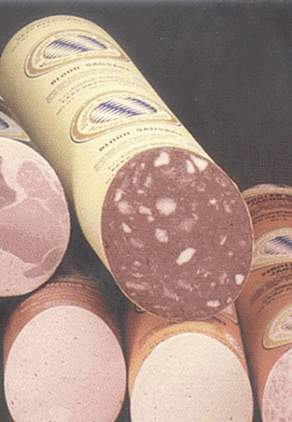
2. Θήκες

Οι θήκες των αλλαντικών θερμικής επεξεργασίας μπορεί να είναι:

- Φυσικές

Κύρια τμήματα του εντερικού σωλήνα των βοοειδών, χοιρινών, αιγοπροβάτων, μοσχαριών και ιπποειδών.
Περισσότερο χρησιμοποιούνται τα έντερα των βοοειδών και δευτερευόντως του χοίρου. Από τα έντερα των μοσχαριών χρησιμοποιείται το τυφλό που έχει μεγαλύτερη αντοχή και από τα αιγοπρόβατα μόνο το λεπτό έντερο.
Σε μερικές χώρες χρησιμοποιούνται και άλλα όργανα, όπως το στομάχι και η ουροδόχος κύστη.

- Τεχνητές

Κατασκευάζονται από τα υλικά συσκευασίας που επιτρέπονται από τον κώδικα τροφίμων και υπάρχουν στο εμπόριο σε διάφορους χρωματισμούς και μεγέθη. Αυτές είναι:
α) που έχουν βάση την κυτταρίνη
β) που αποτελούνται από μετάξι
γ) από διάφορες τεχνητές ύλες και
δ) από το συνδετικό ιστό του δέρματος την Ελαστίνη (Naturine, Elastine).

Πλεονεκτήματα τεχνιτών θηκών σε σχέση με τις φυσικές:

1) Καλύπτουν ποσοτικά κάθε ανάγκη παραγωγής
αλλαντικών.
2) Έχουν μικρότερο κόστος παραγωγής από τα έντερα.
3) Είναι απαλλαγμένες από μικρόβια.
4) Έχουν πολύ καλές τεχνολογικές ιδιότητες, όπως:
ελαστικότητα, ανθεκτικότητα σε μηχανικές βλάβες,
ομοιομορφία μεγεθών, ποικιλία χρωμάτων που
βοηθούν στην καλύτερη εμφάνιση του προϊόντος
κ.τ.λ.

- Μεμβράνες/ Φύλλα από διάφορες ύλες (Films)

Κυτταρίνη Z.G.
Πολυαιθυλένιο P.E.
Πολυεστέρα P.V.C.
Πολυβινυλική αλκοόλη PVAL
Χλωριούχο πολυβινύλιο PVDC
Πολυστερόλη PS
Πολυαιμίδιο PA
Αλουμίνιο AL
Προπυλένιο
Αυτές οι μεμβράνες ανάλογα με τις στιβάδες τους διακρίνονται σε μονόφυλλες και πολύφυλλες.
Η εκλογή του είδους που θα χρησιμοποιηθεί γίνεται με βάση τις ιδιότητες που έχει για να αποφευχθούν τεχνολογικά λάθη.
Οι μονόφυλλες έχουν μεγάλη διαπερατότητα σε οξυγόνο και υδρατμούς. Έτσι δεν είναι κατάλληλες για μακροχρόνια συντήρηση των κρεατοσκευασμάτων.
Οι πολύφυλλες αποτελούνται από δύο τουλάχιστον απλά πλαστικά φύλλα, συνδυάζοντας έτσι πολλές θετικές ιδιότητες των μονόφυλλων.
Στα αλλαντικά θερμικής επεξεργασίας χρησιμοποιούμε μεμβράνες πολλών στιβάδων όπως: αλουμίνιο και πολυαιθυλένιο, πολυβινιλική αλκοόλη με μονόπλευρο λακάρισμα χλωριούχου πολυβινυλίου και πολυαιθυλένιου (PVAL-XX-PG) κ.α.

- Σκληροί περιέκτες (κονσέρβες)

Στην κονσερβοποίηση των αλλαντικών χρησιμοποιούνται κιτία λευκοσιδήρου, αλουμινίου, λεπτού αλουμινίου ή γυάλινα δοχεία.
Κατά την παραγωγή των βραστών αλλαντικών οι θήκες είναι ευκολότερο να καταστραφούν απ’ ότι στα υπόλοιπα είδη αλλαντικών, λόγω της θερμικής επεξεργασίας.

3. Στάδια και συνθήκες παρασκευής (βραστών) αλλαντικών αίματος.

- Πρώτη ύλη

Για την παραγωγή των βραστών αλλαντικών είναι απαραίτητο να χρησιμοποιηθεί κρέας με μεγάλη ποσότητα ATP και υψηλή τιμή pH, για να υπάρχει καλύτερη σύνδεση νερού και λίπους, καθώς και μεγαλύτερη ικανότητα συγκράτησης νερού(ΙΣΝ).
Το κρέας που πληρεί αυτές τις ιδιότητες είναι το «θερμό», το ψυγμένο και το κατεψυγμένο κρέας.

Θερμό: ονομάζεται το κρέας που προέρχεται από χοιρινά έως 2 ώρες και βοοειδή έως 4 μετά τη σφαγή.

Η ιδανικότερη περίπτωση είναι το θερμό κρέας, όμως είναι σχεδόν αδύνατο να υπάρχει κατά την παραγωγή η απαραίτητη ποσότητα «θερμού» κρέατος, γι’ αυτό και προσπαθούμε να το κάνουμε να διατηρήσει αυτές του τις ιδιότητες. Αυτό γίνεται με το πάστωμα του κράτος με αλάτι ή σε συνδυασμό με νιτρικά άλατα. Κατόπιν ψύχεται το πολύ για 3 ημέρες ή καταψύχεται το πολύ για 3 μήνες. Αν παραβιαστούν αυτά τα χρονικά όρια, στο μεν ψυγμένο κρέας θα αρχίσει να αυξάνει η Ολική Μικροβιακή του Χλωρίδα (ΟΜΧ) με αποτέλεσμα να μην έχουμε μεγάλη συντηρισιμότητα των αλλαντικών που θα παραχθούν, ενώ στο κατεψυγμένο κρέας υπάρχει περίπτωση να ταγγίσει το λίπος του, ακόμα και σε θερμοκρασίες χαμηλότερες των -18^{ο}C.
Το «θερμό» κατεψυγμένο κρέας επεξεργάζεται σε κατεψυγμένη μορφή γιατί αλλιώς χάνεται η ιδιότητα της καλής σύνδεσης νερού και λίπους λόγω της αποδόμησης του ATP από τα ένζυμα του κρέατος στην θερμοκρασία απόψυξης.
Το κατεψυγμένο κρέας για να χρησιμοποιηθεί στην αλλαντοποιία πρέπει να αποψυχθεί, και αυτό γίνεται κόβοντας το σε μικρά κομμάτια ή κατά την επεξεργασία μέσα στο kutter.
Εάν το κρέας που χρησιμοποιείται δεν είναι «θερμό» τότε πρέπει να είναι θερμοκρασίας 2^{ο}C έως -30^{ο}C. Το λίπος πρέπει να έχει θερμοκρασία 2^{ο}C έως -30^{ο}C ή να είναι φρεσκοκομμένο.
Το pH του κρέατος που χρησιμοποιείται στα βραστά αλλαντικά είναι 5,4 - 6,2. Συχνά εκτός από το κανονικό κρέας χρησιμοποιείται και κρέας PSE (ph_{1ώρα}=<5,8) και DFD (ph_{24ώρες}=>6,2) η αναλογία είναι όμως τέτοια που μετά την ανάμιξη να έχουμε τα επιθυμητά επίπεδα pH.
Το PSE κρέας έχει πολύ μικρή ΙΣΝ σε αντίθεση με το DFD κρέας λόγω του pH. Το DFD κρέας έχει πολύ σκούρο χρώμα, ενώ το PSE παρά πολύ ανοιχτό σε σχέση με το φυσιολογικό.
Το αίμα πρέπει να είναι φρέσκο ή σε θερμοκρασία 0^{ο} έως 2^{ο} C.

- Κοπή του κρέατος

Κατά τον τεμαχισμό του κρέατος σε μικρούς κύβους, είναι καλό η θερμοκρασία του χώρου παρασκευής να είναι μικρότερη των 10^{ο} C, για να μην αυξάνεται η ΟΜΧ του κρέατος, ώστε να μην επηρεάζεται υπερβολικά η ποιότητα του κρέατος. Για να είναι όμως ανεκτή η θερμοκρασία από τους εργαζόμενους και επειδή η επεξεργασία αυτή κρατάει λιγότερο από μία ώρα, συνήθως έχουμε 12°C με 15^{ο}C και παράλληλα όσο το δυνατόν μικρότερη θερμοκρασία στην πρώτη ύλη για να μην επηρεάζεται αρνητικά η κρεατόπαστα.
Η σχετική υγρασία του χώρου πρέπει να είναι όσο το δυνατόν πιο χαμηλή, για να αποφεύγεται ο σχηματισμός υγρασίας πάνω στο κρέας. Όσο αυξάνεται η επιφανειακή υγρασία του κρέατος τόσο αυξάνεται και η σχετική υγρασία (aw) του άρα και η πιθανότητα ανάπτυξης μικροοργανισμών, με αποτέλεσμα να περιορίζεται η διατηρησιμότητα του κρέατος και κατ’ επέκταση και του αλλαντικού.

2α. Το αίμα

Το αίμα είναι ένα φθηνό και ταυτόχρονα μεγάλης θρεπτικής αξίας υλικό, το οποίο όμως είναι καλό θρεπτικό υπόστρωμα για τα βακτήρια. Γι’ αυτό κατά τη σφαγή των ζώων, την επεξεργασία και την αποθήκευση πρέπει να προσέχουμε ιδιαίτερα τις συνθήκες καθαριότητας.
Το αίμα αποτελεί το 8% του βάρους του ζώου από το οποίο μπορούμε να πάρουμε το 2,5% - 3% κατά τη σφαγή . Η διαδικασία λήψης του αίματος κρατάει στα χοιρινά 3 - 4 λεπτά και στα βοοειδή 6 - 7 λεπτά.
Για να μπορέσουμε να κρατήσουμε το αίμα σε υγρή μορφή και καλή ποιότητα πρέπει να το επεξεργαστούμε αμέσως.
Μόλις μαζευτεί το αίμα σε δοχεία, με μια ξύλινη κουτάλα ή με ένα mixer το χτυπάμε δυνατά. Με αυτή τη διαδικασία επιδιώκουμε την μέγιστη ενσωμάτωση οξυγόνου ώστε να γίνει όσο το δυνατό πιο ανοιχτόχρωμο. Αν αναδευτεί αργά και σιγά, το αίμα δημιουργεί σκούρες θρομβώσεις.
Αν γίνει σωστή επεξεργασία διατηρείται στη συντήρηση του ψυγείου στους 5^{ο}C έως δύο μέρες. Η άμεση όμως επεξεργασία είναι απαραίτητη, γιατί αλλιώς θα υπάρξει ανάπτυξη βακτηρίων κατά την αποθήκευση. Ένας τρόπος για μικρή παράταση του χρόνου μέχρι την επεξεργασία είναι η διάλυση μαγειρικού αλατιού στο ζεστό αίμα.
Στις βιομηχανίες αλλαντικών χρησιμοποιείται κυρίως κατεψυγμένο αίμα.
Κατά την παρασκευή των αλλαντικών, για να έχουμε στο προϊόν σωστή συνεκτικότητα, η αναλογία λίπους και αίματος είναι 1:1.
Αν βάλουμε περισσότερο αίμα, το αλλαντικό θα έχει μια ανεπιθύμητη εύθρυπτη υφή, ενώ αν βάλουμε περισσότερο λίπος θα έχει ανεπιθύμητη ελαστικότητα, δηλαδή αν ζεσταθεί, θα διαλυθεί και θα επιστρέψει, όπως όλα τα βραστά αλλαντικά, στην αρχική του μορφή.

2β. Λεπτοτεμαχισμένο δέρμα με αίμα

Ο τεμαχισμός του δέρματος σε μικρούς κύβους που έχει προβρασθεί γίνεται με το μηχάνημα Wolf ή με το Kutter. Το αίμα προστίθεται στο τέλος της επεξεργασίας στο χυλό που είναι ακόμα ζεστός για να ομογενοποιηθούν
Κατά τη διάρκεια που προστίθεται το αίμα, είναι πολύ βασικό ο χυλός να μην ξεπερνάει τη θερμοκρασία των 65^{ο}C. Σε περίπτωση που η θερμοκρασία είναι μεγαλύτερη, διαπιστώνεται αλλοίωση του χρώματος της κρεατόπαστας, επειδή η απότομη απόψυξή της με θέρμανση προκαλεί μετουσίωση του λευκώματος του αίματος.
Τα αλλαντικά αίματος και ιδιαίτερα οι κονσέρβες παρουσιάζουν χρωματικές αλλαγές της πάστας σε σκούρο γκριζωπό χρώμα. Αυτό γίνεται γιατί το αίμα μετά την απόψυξη δεν μπορεί να δεσμεύσει οξυγόνο κατά τον λεπτοτεμαχισμό και μειώνεται η οξυαιμογλοβίνη.
Κατά την προσθήκη του αίματος στο χυλό του δέρματος, η θερμοκρασία του αίματος και του δέρματος δεν πρέπει να μειωθεί πολύ αλλά ούτε και απότομα. Σε μεγάλη ποσότητα αίματος είναι πιθανόν το αίμα να χρειάζεται προθέρμανση.
Η καλύτερη θερμοκρασία για την προσθήκη του αίματος στον χυλό του δέρματος είναι 50^{ο}C με 60^{ο}C. Η θερμοκρασία προσθήκης του αίματος στο χυλό του δέρματος επηρεάζει άμεσα το χρώμα του αλλαντικού.
Το χρώμα επηρεάζεται επίσης και από τον εμπλουτισμό οξυγόνου κατά την επεξεργασία μέσα στο kutter. Αυτή την επεξεργασία την επηρεάζει επίσης και η πυκνότητα του χυλού, η οποία με τη σειρά της εξαρτάται από τα εξής:
α) τη θερμοκρασία
β) τον τρόπο που γίνεται η επεξεργασία μέσα στο kutter
γ) την ταχύτητα τεμαχισμού, το χρόνο επεξεργασίας στο kutter
δ) το χρόνο βρασίματος του δέρματος

Όσο πιο πυκνό είναι το αίμα, τόσο περισσότερο αέρα (Ο2) μπορεί να συγκρατήσει. Με την αύξηση της θερμοκρασίας αυξάνεται η πήξη του δέρματος και η διαλυτότητα του κολλαγόνου.
Όταν έχουμε μικρή πυκνότητα ή/ και υψηλές θερμοκρασίες κατά την επεξεργασία στο kutter, η ενσωμάτωση του αέρα (Ο2) είναι αμελητέα. Επομένως κατά την επεξεργασία στο kutter αν χρησιμοποιήσουμε διαφορετικό χρόνο και μεγάλες θερμοκρασίες ο χυλός του δέρματος δεν θα εμπλουτισθεί αρκετά με αέρα (Ο2).
Στον παρακάτω πίνακα φαίνεται η επιρροή της θερμοκρασίας στο δέρμα και στο δέρμα με αίμα.

θερμοκρασίες |  | σκοτεινότητα | φωτεινότητα
δέρμα  ºC | δέρμα με αίμα  ºC | g/cm³ | τιμές  L | τιμές  a | τιμές  b
80 | 60 | 0.992 | 29.1 | 19.5 | 15.2
70 | 50 | 0.968 | 29.9 | 22.0 | 16.4
60 | 40 | 0.923 | 30.5 | 23.3 | 15.6

Για να πετύχουμε τις διάφορες θερμοκρασίες του αίματος με δέρμα 60^{ο}C, 50^{ο}C και 40^{ο}C, τα δέρματα μετά την προθέρμανση στο kutter και τον λεπτοτεμαχισμό τους πρέπει να έχουν θερμοκρασία 80^{ο}C, 70^{ο}C και 60^{ο}C, αντίστοιχα.
Κατά την ελάττωση της θερμοκρασίας του αίματος με δέρμα αυξάνεται η ποσότητα του περιεχόμενου αέρα, ελαττώνεται η πυκνότητα από 0,992 σε 0,923 και αυξάνεται το κόκκινο χρώμα στο αίμα με δέρμα από 19,5 σε 23,3.
Η θερμοκρασία του αίματος που πρόκειται να προστεθεί μέσα στη κρεατόμαζα, πρέπει να είναι τέτοια ώστε να την ανέχεται το χέρι. Τέλος με το χτύπημα μέσα στο kutter το αίμα πρέπει να αποκτήσει πάλι το ανοιχτό φυσικό του χρώμα.

2γ. Προετοιμασία των υλικών

Αίμα

Το προπαστωμένο αίμα επεξεργάζεται διότι ακόμα και στις υγιεινότερες συνθήκες σφαγής περιέχει βακτηρίδια. Για τον περιορισμό της ανάπτυξης των βακτηριδίων ακολουθούμε μία από τις παρακάτω πρακτικές:

- Το αίμα αμέσως μετά τη σφαγή αλατίζεται με αλάτι παστώματος που περιέχει νιτρώδη αι αποθηκεύεται υπό ψύξη.
- Το φρέσκο αίμα έχει σχετικά μεγάλη τιμή pH≥7, γι’ αυτό τη μειώνουμε. Μετά τη μείωση αυτή του ph η απώλεια της κόκκινης χρωστικής δεν είναι μεγάλη , ενώ αυξάνεται η διατηρισιμότητα
- Όταν το αίμα ανακατεύεται ή μετεγχύνεται, παστώνεται ευκολότερα και συνήθως δεν κατακάθονται τα κόκκινα σωματίδια του αίματος.
- Το αίμα πριν από την επεξεργασία στο υδατόλουτρο θερμαίνεται, ενώ ταυτόχρονα ανακατεύεται για να μην κολλήσει στα τοιχώματα του δοχείου.

Λίπος

Το λίπος αφού κοπεί ωμό σε κύβους, ζεματίζεται και διαχωρίζεται ο συνδετικός ιστός ενώ ταυτόχρονα δεσμεύεται το καθαρό λίπος.
Όσο οι κύβοι του λίπους είναι δυνατοί, απομακρύνουμε τη γλίτσα από το λίπος με ζεστό νερό και τους αφήνουμε να στεγνώσουν. Αν αφήσουμε τη γλίτσα πάνω στους κύβους του λίπους, τότε διαχέονται δύσκολα στην υπόλοιπη κρεατόμαζα, δεν ενσωματώνονται με το δέρμα και το αίμα, με αποτέλεσμα το σαλάμι να μην έχει συνοχή.

Δέρμα

Το δέρμα ζεματίζεται (προ-βράζεται) και κατόπιν κόβεται σε κύβους για να μπορεί να διασπαρθεί μέσα στη κρεατόμαζα. Το δέρμα δίνει συνοχή στο αλλαντικό. Κατά τη διάρκεια που το αλλαντικό βράζεται, το δέρμα αποβάλλει το κολλαγόνο (κολλώδη σχηματισμένη πρωτεΐνη) το οποίο όταν κρυώσει, γίνεται στερεό (Gel) και συγκρατεί το αλλαντικό.

Στο δέρμα, πρέπει να προσέξουμε τα εξής:

- Δεν πρέπει να είναι καθόλου λιπαρό για να μπορεί να επεξεργαστεί.

- Τα κομμάτια του δέρματος προαναβράζονται μέτρια, τόσο ώστε να μπορεί κανείς να τα κόψει. Όχι περισσότερο.

- Ο λόγος που το δέρμα δεν πρέπει να προ-βραστεί πολύ, είναι για να μη διαχυθεί το κολλαγόνο μέσα στο μέσο βρασίματος, με αποτέλεσμα να χάσει την ικανότητα να δέσει αργότερα το αλλαντικό.

Κόψιμο του δέρματος σε μικρούς κύβους

Υπάρχουν πολλές μέθοδοι για το ψιλοκόψιμο του προβρασμένου δέρματος.

- Μερικές φορές το δέρμα ψιλοκόβεται στο Wolf και το αίμα προστίθεται στο τέλος στο χυλό του δέρματος που είναι ακόμα ζεστός για να ανακατευθυνθούν.

- Άλλες φορές το ψιλοκόψιμο του δέρματος γίνεται στο kutter ή σε κρεατομηχανή.

Στην περίπτωση που γίνει στο kutter, το αίμα προστίθεται προς στο τέλος του ψιλοκοψίματος. Κατά τη διάρκεια της προσθήκης του αίματος στο χυλό, η θερμοκρασία του χυλού δεν πρέπει να υπερβαίνει τους 65^{ο}C, γιατί τότε επηρεάζεται αρνητικά το χρώμα του αίματος και κατ’ επέκταση του προϊόντος.

Εντόσθια

Τα εντόσθια είναι κρέας, με την έννοια που περιγράφεται από το διάταγμα που προσδιορίζει το κρέας. Η θρεπτική αξία των εντοσθίων είναι ίδια με αυτή του μυϊκού κρέατος. Μερικά μάλιστα περιέχουν και περισσότερες βιταμίνες και ιχνοστοιχεία από το μυϊκό κρέας.
Η διάθεση τους στο εμπόριο γίνεται σε νωπή μορφή, όμως χρησιμοποιούνται και στα βραστά αλλαντικά.

Τα εντόσθια που χρησιμοποιούνται στα αλλαντικά αίματος είναι:
- Συκώτι
- Καρδιά
- Γλώσσα
- Πνευμόνι
- Νεφρά
- Σπλήνα και
- Στομάχι.

Το συκώτι, ειδικά των νεότερων ζώων, μπορεί να επεξεργαστεί μόνο στο kutter και προστίθεται λίπος για γαλακτοματοποιήση. Για τα υπόλοιπα εντόσθια δεν υπάρχει καμία δέσμευση στην επεξεργασία.
Τα νωπά εντόσθια επεξεργάζονται όσο το δυνατό πιο σύντομα μετά τη σφαγή, ενώ τα παγωμένα υλικά, αμέσως μετά το ξεπάγωμα.

Κρέας

Κόβεται σε χονδρά κομμάτια έτσι ώστε να γίνεται διατήρηση της συνοχής των κυττάρων και η μυϊκή ίνα να παραμένει ανέπαφη για τη δημιουργία παχιάς GEL.

3. Πολτοποίηση

Η ιδανική θερμοκρασία εξαρτάται από τον τύπο της πολτοποιητικής μηχανής. Γενικά οι αποδεκτές θερμοκρασίες είναι:
6 ^{ο}C - 8^{ο}C σε πολτό κρέατος χωρίς λίπος και 15^{ο}C σε πολτό κρέατος με λίπος.
Το δέρμα που θα χρησιμοποιηθεί πρέπει να ζεματισθεί ελαφρά στους 80^{ο}C - 90^{ο}C και να κοπεί σε κομμάτια ζεστό.
Το αίμα πρέπει να είναι κρύο έως ελαφρά ζεστό.
Τα κομμάτια του κρέατος, του λίπους κ.τ.λ. ζεματίζονται σε θερμοκρασία 80^{ο}C - 90^{ο}C και κόβονται σε κομμάτια, ενώ η θερμοκρασία τους στο κέντρο είναι περίπου 65^{ο}C.
Η τελική θερμοκρασία της κρεατόπαστας πρέπει να είναι 30 ^{ο}C - 40^{ο}C.
Το δέρμα περνάει δύο φορές από επεξεργασία στο Wolf και μετά μπαίνει στο kutter. Αφού το δέρμα φτάσει στο επιθυμητό μέγεθος προστίθενται τα καρυκεύματα και το θερμανθέν αίμα.
Μετά την προσθήκη του αίματος το δέρμα απομακρύνεται από τα μαχαίρια του kutter διότι το μίγμα γίνεται ημίρρευστο.
Η πάστα αυτή ανακατεύεται πολύ έντονα με αποτέλεσμα την ένωση του δέρματος με το λεύκωμα του αίματος. Κατά το βράσιμο το χρώμα γίνεται γκρίζο-καφέ το χρώμα δηλαδή της μετααιμογλοβίνης, κατόπιν προστίθενται τα προαλατισμένα λίπος και κρέας σε κομματάκια και τελειοποιείτε η κρεατόπαστα.
Αν το pH της κρεατόπαστας κυμαίνεται μεταξύ 5,7 και 6,2 ακόμα και αν προσθέσουμε πολυφωσφορικά άλατα, θα αυξηθεί η ικανότητα συγκράτησης νερού.
Η γαλακτωματοποιήση άπαχου κρέατος και λιπώδη ιστού γίνεται ως εξής:
Τα ζεματισμένα κομμάτια λίπους και κρέατος επεξεργάζονται στο Kutter σε μεγάλη θερμοκρασία. Έτσι με τις τριβές που προκαλούνται με το κόψιμο και το ανακάτεμα επιτυγχάνεται ένα γαλάκτωμα λίπους και νερού. Η επιτυχία έγκειται στο μέγεθος των κομματιών του λίπους. Όσο μικρότερα είναι τα κομματάκια λίπους, τόσο ασθενέστερη είναι η γαλακτωματοποίηση.
Σε περίπτωση αλλαντικών αίματος με συκώτι, τα κομματάκια των συκωτιών πρέπει να προστεθούν στην κρεατόμαζα με το λίπος όταν η θερμοκρασία τους πέσει κάτω από 50^{ο} C γιατί αλλιώς μειώνεται το λεύκωμα του συκωτιού και καθιζάνει.
Όσο μικρότερα κομμάτια κοπεί το λίπος τόσο μεγαλύτερη ποσότητα συκωτιού θα πρέπει να προστεθεί για να γίνει καλύτερα η γαλακτωματοποίηση.
Πολλοί παρασκευαστές αλλαντικών που βάζουν μέσα συκώτι, ανακατεύουν το συκώτι με το κρέας και κατόπιν προσθέτουν το λίπος για να ενεργήσουν οι πρωτεΐνες τους από κοινού και να επιτευχθεί καλύτερα η γαλακτωματοποιήση.
Ο θερμός ζωμός κρέατος απελευθερώνει τις πρωτεΐνες του συκωτιού και προκαλεί τη γαλακτωματοποίηση.

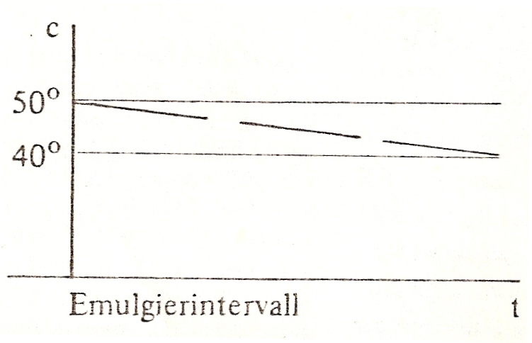
Λάθος
Σωστό
Χρόνος ομογενοποίησης

- Γέμισμα

Κατά το γέμισμα η θερμοκρασία του χυλού πρέπει να είναι 30^{ο}C - 40^{ο}C και η διαδικασία πρέπει να γίνεται λίγο μετά το τέλος της πολτοποίησης, η οποία γίνεται σε περισσότερο από 40^{ο}C. Αν τυχόν και το υλικό κρυώσει πολύ πριν θα παρουσιαστούν τεχνικές δυσκολίες κατά το γέμισμα, όπως για παράδειγμα μείωση της ρευστότητας του χυλού και κατά συνέπεια δυσκολία σύνδεσης μεταξύ των κομματιών του λίπους, του κρέατος κ.τ.λ. με το αίμα και το δέρμα.
Αυτό που θα πρέπει επίσης να σημειωθεί είναι ότι η μεγάλη ποσότητα νερού στην κρεατόπαστα έχει σαν αποτέλεσμα τη δημιουργία ιδανικών συνθηκών για τον πολλαπλασιασμό των μικροοργανισμών που ήδη βρίσκονται μέσα στον πολτό. Για αυτό και πρέπει να φροντίσουμε να μην αυξηθεί άλλο η θερμοκρασία κατά το γέμισμα.
Ο πολτός που δεν έχει υποστεί την υγρή θέρμανση, δεν πρέπει να φυλάσσεται σε θερμούς χώρους, γιατί μπορεί να οξυνισθεί από πολλαπλασιασμό λακτοβακίλλων μικρόκοκκων, οπότε έχουμε μείωση του pH και άρα κακή ικανότητα συγκράτησης νερού (Ι.Σ.Ν.) ή παρατηρείται αύξηση των μικροοργανισμών σήψης με αποτέλεσμα οργανοληπτικές ανωμαλίες και μικρότερη διάρκεια συντήρησης του αλλαντικού.
Οι θήκες που χρησιμοποιούμε στο γέμισμα είναι φυσικές (έντερα) ή τεχνητές. Οι φυσικές θήκες γεμίζονται αραιά, ώστε να μη σκάσουν κατά τη θέρμανση, ενώ πριν ενυδατώνονται θερμά και ξεπλένονται καλά. Οι τεχνητές θήκες, γεμίζονται μέχρι τέρμα σφιχτά για να μην αποβληθεί το λίπος και η πηχτή από την κρεατόπαστα μετά το βράσιμο.
Για να έχουμε καλύτερο αποτέλεσμα και να απομακρυνθούν τα αέρια που τυχόν να βρίσκονται μέσα στη θήκη, την τρυπάμε με μία βελόνα σε τακτά διαστήματα.
Στα αλλαντικά αίματος με γλώσσα, η γλώσσα μπαίνει στο κέντρο του αλλαντικού ώστε κατά το κόψιμο να βγαίνει μία ομοιόμορφη εικόνα . Πρέπει όμως να τονιστεί ότι οι γλώσσες δεν πρέπει να σπρώχνονται μέσα στο αλλαντικό , γιατί οι θήκες μπορεί να σκάσουν κατά τη θέρμανση.

- Θέρμανση

Η θέρμανση των αλλαντικών αίματος γίνεται σε λέβητα νερού ή αερολέβητα που έχει θερμοκρασία χώρου 78^{ο}C - 85^{ο}C, ώστε στο κέντρο του αλλαντικού η θερμοκρασία να είναι τουλάχιστον 75^{ο}C. Έτσι καταστρέφονται οι βλαστικές μορφές των μικροοργανισμών που μπορεί να προκαλέσουν τροφικές λοιμώξεις, καθώς επίσης μειώνονται οι παθογόνοι μικροοργανισμοί που υπάρχουν στα αλλαντικά αίματος, σε περίπτωση που το αίμα και η παραλαβή του δέρματος δεν έγιναν υγιεινά και κατά την αποθήκευση πολλαπλασιάστηκαν. Η θερμοκρασία των 75^{ο}C στο κέντρο μειώνει το σύνολο των μικροοργανισμών κατά 99%.
Οι επιζώντες βακτηριακοί σπόροι για να αναπτυχθούν χρειάζονται θερμοκρασία μεγαλύτερη των 10^{ο}C, οπότε για την αποθήκευση των αλλαντικών αίματος αρκεί η θερμοκρασία των 5^{ο}C.
Η θέρμανση της κονσέρβας με περιεχόμενο αλλαντικό αίματος, εξαρτάται από το μέγεθος και το σχήμα της κονσέρβας:
- Κονσέρβα τύπου ⁹⁹/₃₃ των 200gr. Πρέπει να θερμανθεί στους 110^{ο}C (θερμοκρασία κλιβάνου) με τιμή F_{c}=0,6 και ο χρόνος θέρμανσης να είναι 55 min.
- Οι ημι-κονσέρβες που τα λουκάνικα που περιέχουν έφτασαν τους 72^{ο}C έως 75^{ο}C στο κέντρο τους έχουν τουλάχιστον 6 εβδομάδες ζωής σε θερμοκρασία περιβάλλοντος. Στη συντήρηση έως τους 5^{ο}C διατηρούνται μέχρι 6 μήνες, ενώ στους 10^{ο}C το πολύ μέχρι 3 μήνες.
- Η επεξεργασία κονσέρβας τριών τετάρτων τύπου ⁹⁹/₆₃ γίνεται στους 110^{ο}C (θερμοκρασία κλιβάνου).
- Η επεξεργασία κονσέρβας τύπου ⁹⁹/₆₃ (πλήρης κονσέρβα) γίνεται στους 120^{ο}C (θερμοκρασία κλιβάνου).

 | Συνθήκες | ³/₄ | Πλήρης
Περιστροφή | Έναρξη ψύξης (⁰C) | 104 | 115
Περιστροφή | F_{c} (%) | 0,6 | 4,0
Περιστροφή | Θέρμανση (min) | 107 | 99
Στάση | Έναρξη ψύξης (⁰C) | 104 | 115
Στάση | F_{c} (%) | 0,6 | 4,0
Στάση | Θέρμανση (min) | 108 | 99
6.Ψύξη

Μετά τη θέρμανση τα αλλαντικά αίματος πρέπει πρώτα να βυθισθούν στο νερό και κατόπιν να ψυχθούν σε ξηρό θάλαμο. Για τον κλιματισμό του χώρου που ψύχονται τα αλλαντικά αίματος με φυσικές θήκες συνιστάται θερμοκρασία μικρότερη των 5^{ο}C και παράλληλα σχετική υγρασία αέρα μεγαλύτερη από 90%, διότι σε μικρότερη σχετική υγρασία αέρα τα αλλαντικά ξηραίνονται εξωτερικά.
Σε αλλαντικά με τεχνητές θήκες η σχετική υγρασία του αέρα του χώρου δεν είναι μεγάλης σημασίας. Ο χώρος ψύξης πρέπει να είναι σκοτεινός ή με λάμπα μικρότερη των 60 Lux.
Η θερμοκρασία του χώρου -1^{ο}C έως 2^{ο}C με μέγιστη θερμοκρασία τους 5^{ο}C και η σχετική υγρασία του χώρου 85% - 95% r.F. όπως φαίνεται στο παρακάτω διάγραμμα:
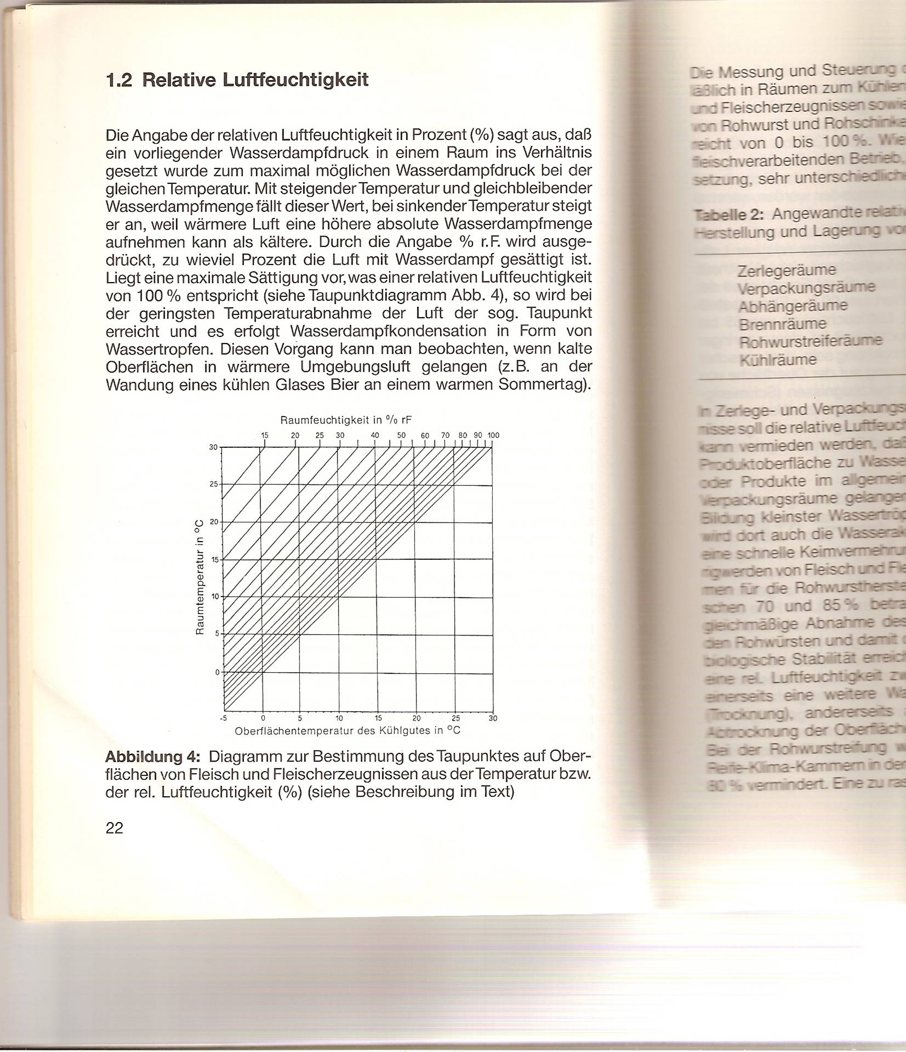
Σχετική υγρασία αέρα % r F
Θερμοκρασία Χώρου

Θερμοκρασία επιφάνειας

Διάγραμμα για ανεύρεση του σημείου τομής των θερμοκρασιών επιφάνειας και χώρου σε σχέση με τη σχετική υγρασία.
- Κάπνισμα

Μερικά είδη αλλαντικών αίματος υπόκεινται μετά την ψύξη τους σε κάπνισμα για 4-5 ώρες, έτσι το προϊόν αποκτά έντονη γεύση και οσμή καπνού.
Πρέπει όμως να τονίσουμε ότι αν αυτή η επεξεργασία γίνει το καλοκαίρι, υπάρχει μεγάλος κίνδυνος να προκύψουν ελαττωματικά προϊόντα.
Αυτός ο κίνδυνος υπάρχει κυρίως όταν το προστιθέμενο αλάτι δεν ξεπερνά τα 20gr/kgr προϊόντος.

- Πακετάρισμα - Συσκευασία

Κατά την προσυσκευασία των αλλαντικών αίματος, επί το πλείστον πρέπει να προσέχονται οι καλύτερες συνθήκες υγιεινής συσκευασίας, διότι τα αλλαντικά αίματος είναι ιδιαίτερα ευαλοίωτα. Η υγιεινή κατά την κοπή και συσκευασία των προϊόντων έχει μεγάλη επιρροή στην διατηρισιμότητα τους.
Όσο μεγαλύτερη είναι η θερμοκρασία στο χώρο συσκευασίας, τόσο δυσκολότερη γίνεται η αποφυγή της πάχνης πάνω στα ψυγμένα αλλαντικά. Εξαιτίας της σχετικά μεγάλης τιμής του pH τους τα αλλαντικά αίματος είναι ιδιαίτερα ευπαθή, αν όμως στεγνώσουν φθάνοντας σε μία ποσότητα ενεργού νερού α_{w≤}0,95 μπορεί να επιτευχθεί μεγαλύτερη διατηρησιμότητα σε κάποια είδη αλλαντικών αίματος όπως π.χ. τα λιπαρά αλλαντικά.
Ο χώρος συσκευασίας πρέπει να έχει θερμοκρασία μικρότερη των 15^{ο}C, φωτισμό 300 - 400 Lux και σχετική υγρασία 45 – 60% r.F.
Το προϊόν πρέπει να είναι από -1^{ο}C έως 2^{ο}C το πολύ μέχρι 5^{ο}C, το pH του από 6,5 έως 6,8 και η α_{w} από 0,95 έως 0,97.

- Πώληση – Συντήρηση

Τα προσυσκευασμένα αλλαντικά αίματος πρέπει να συντηρούνται σε όσο το δυνατό ψυχρότερο περιβάλλον. Οι βέλτιστες θερμοκρασίες συντήρησης είναι -1^{ο}C έως 2^{ο}C. Στους 5^{ο}C αυτόματα μικραίνει ο χρόνος συντήρησης. Οι μεγαλύτερες θερμοκρασίες συντήρησης δεν ενδείκνυνται για τα αλλαντικά αίματος. Στα αλλαντικά που είναι συσκευασμένες φέτες σε συσκευασίες κενού, παρατηρείται υψηλή αύξηση λακτοβακίλλων, πράγμα που οδηγεί σε όξυνση του προϊόντος. Σε θερμοκρασίες αποθήκευσης μεγαλύτερες των 5^{ο}C για μεγάλο χρονικό διάστημα πολλαπλασιάζονται τα Gram(-) ψυχρόφιλα βακτήρια, τα οποία μπορεί να προκαλέσουν (δυσφορία) αδιαθεσία στον καταναλωτή.
Τα μη συσκευασμένα αλλαντικά αίματος με υψηλή τιμή α_{ω} πρέπει να αποθηκεύονται επίσης σε όσο το δυνατό χαμηλότερη θερμοκρασία. Οι ανοχές εδώ μπορούν να είναι λίγο μεγαλύτερες από τα προσυσκευασμένα κομμάτια.
Η συντηρισιμότητα των αλλαντικών αίματος που έχουν διαπερατή τεχνητή θήκη είναι μεγαλύτερη από αυτή των αλλαντικών με φυσικές θήκες.
Ο φωτισμός σε αλλαντικά που δεν έχουν χρωματιστές θήκες δεν τα επηρεάζει πολύ, ενώ αυτά που έχουν χρωματιστές θήκες προστατεύονται καλήτερα.
Η δύναμη του φωτισμού στους θαλάμους ψύξης πρέπει να είναι επαρκή για να φαίνονται οι ποσότητες, όμως δεν επιτρέπεται να επηρεάζεται το χρώμα και η γεύση αρνητικά.
Εκτός από το χρόνο πώλησης δεν πρέπει να επιδρά φως πάνω στα προϊόντα.

Πίνακας παρασκευής αλλαντικών αίματος

Στάδιο παρασκευής | Πρώτη ύλη - Χώρος | Συνθήκες
Πρώτες ύλες | κρέας | θερμό κρέας ή θερμοκρασίας 2^{ο} C ως -30^{ο}C
Πρώτες ύλες | αίμα | φρέσκο ή θερμοκρασίας από 0^{ο}C ως 2^{ο}C
Πρώτες ύλες | λίπος | φρέσκο ή θερμοκρασίας 2^{ο}C ως -30^{ο}C
Κοπή | χώρος θερμοκρασίας | ≤15^{ο}C
Πολτοποίηση | δέρμα | από 80^{ο}C έως 90^{ο}C ελαφρύ ζεμάτισμα,  ζεστό κομμάτιασμα
Πολτοποίηση | αίμα | προστίθεται κρύο έως ελαφρώς βρασμένο
Πολτοποίηση | προσθήκες κομματιών π.χ. κρέας, λίπος κ.τ.λ. | από 80^{ο}C έως 90^{ο}C ζεματίζονται  (κομμάτιασμα: σε θερμοκρασία κέντρου 65^{ο}C)
Πολτοποίηση | τελική θερμοκρασία κρεατόπαστας | 30^{ο}C έως 40^{ο}C
Γέμισμα | πολτός | από 30^{ο}C έως 40^{ο}C
Θέρμανση | προϊόν κέντρου | ≥75^{ο}C θερμοκρασία
Ψύξη | χώρος | 1^{ο}C ως 2^{ο}C (το πολύ 5^{ο}C), σχετική υγρασία≅90%, σκοτάδι έως 60 Lux
Συσκευασία | χώρος | έως 15^{ο}C, 45%-60% σχετ. υγρασία, φωτισμό 300-400 Lux
Συσκευασία | προϊόν | -1^{ο}C έως 2^{ο}C (το πολύ 5^{ο}C)  pH 6,5 έως 6,8  α_{ω}=0,95 έως 0,97
Πώληση – Συντήρηση | χώρος συσκευασμένων | 1^{ο}C έως 5^{ο}C (το πολύ 10^{ο}C) φωτισμός ≤ 600 Lux
Πώληση – Συντήρηση | χώρος ασυσκεύαστων | 1^{ο}C έως 5^{ο}C (το πολύ 7^{ο}C) φωτισμός ≤ 600 Lux

4. Η αξία του αίματος στα αλλαντικά

Σαν βρώσιμο συστατικό των αλλαντικών αίματος, το αίμα παρουσιάζει τη μεγαλύτερη διατροφική αξία. Η αξία του αίματος για την ανθρώπινη διατροφή προϋποθέτει μια απεριόριστη υγιεινή, επειδή το αίμα έχει υψηλή περιεκτικότητα ενεργού νερού (0,99) και είναι πολύ ευάλωτο στη βακτηριακή σήψη. Η καλύτερη μέθοδος για να επιτύχουμε παρεμπόδιση του πολλαπλασιασμού των βακτηρίων είναι η προσθήκη αίματος.
Σύμφωνα με τις εξετάσεις που έγιναν τελευταία, αποδείχτηκε ότι απαραίτητη προϋπόθεση για να κρατηθεί η βακτηριακή περιεκτικότητα κάτω από 10⁴/_{ml} είναι ο καθαρισμός του συστήματος παραλαβής του αίματος. Ο πιο σπουδαίος παράγοντας για τον περιορισμό της ανάπτυξης της βιομάζας είναι η άμεση ψύξη του αίματος κάτω από τους 3^{ο}C.
Σε κάποια πειράματα που έγιναν σε δείγματα αίματος που αποθηκεύτηκαν στους:
- 3^{ο}C για 4 ημέρες δεν παρουσιάστηκε μεγάλη ανάπτυξη προϋπάρχοντων βακτηρίων,
- 7^{ο}C είχαμε τόσο μεγάλη ανάπτυξη που στις 2 ημέρες το αίμα είχε καταστραφεί,
- στους 7^{ο}C με προσθήκη 5% μαγειρικού αλατιού ή νιτρικών αλάτων αποφεύχθηκε η μεγάλη ανάπτυξη των βακτηρίων, αλλά υπήρξαν αρνητικές επιπτώσεις στο χρώμα του προϊόντος.
Για αποθήκευση, συνιστάται η ψύξη του αίματος στους 3^{ο}C για να μπορεί να δώσει αλλαντικό αντιπροσωπευτικού χρώματος.
Το αίμα των χοιρινών παρουσιάζει εκπληκτική διαφορά στη συγκράτηση της αιμογλοβίνης από τα υπόλοιπα σφάγια, έτσι το αίμα των χοιρινών είναι το καταλληλότερο για να επεξεργαστεί ή και να αναμιχθεί με αίμα άλλων ζώων.
Οι διακυμάνσεις αυτές στην ποιότητα του αίματος δημιουργούν και διακυμάνσεις στην ποιότητα του χρώματος στο αλλαντικό. Γι’ αυτό θα πρέπει να διατηρούνται όσο το δυνατόν περισσότερο οι συνθήκες παρασκευής και συντήρησης του αίματος.
Μερικοί κατασκευαστές αλλαντικών αίματος υποστηρίζουν ότι για την αποφυγή της πήξης του αίματος, θα πρέπει κατά τη διάρκεια της παραγωγής, να χρησιμοποιηθούν κιτρικά άλατα σαν αντιπηκτικά.
Στα πειράματα που έκανε ο ερευνητής F. Wirth με τους συνεργάτες του δεν παρατήρησε καμία διαφορά. Η εξήγηση που έδωσε ήταν ότι: μέσω της ανάδευσης επέρχεται ο κορεσμός του οξυγόνου που είναι χρήσιμο για το χρωματισμό και επηρεάζει θετικά την όλη διαδικασία. Γι’ αυτό και είναι αναγκαίο να τυποποιηθεί η σταθεροποίηση του οξυγόνου στο αίμα.
Αυτό επιτυγχάνεται με εμφύσινση του αέρα π.χ. ανάδευση μέχρι ολοκληρωτικό κορεσμό του οξυγόνου ή μέσω εξαερισμού με βακουμάρισμα.
Και στις δύο μεθόδους θεωρείτε σίγουρο ότι, ανεξάρτητα από τον τρόπο που έχει πραγματοποιηθεί ο εφοδιασμός του οξυγόνου στο αίμα, παράγεται οξυγονωμένο αίμα μεγάλης σταθερότητας και διάρκειας ζωής κατάλληλο για επεξεργασία.

4α. Προδιαγραφές υγιεινής Αίματος

Οι προδιαγραφές που ορίζονται από τη Γερμανική νομοθεσία για το αίμα στο Κεφάλαιο Χ είναι οι εξής:
- Ως τρόφιμο επιτρέπεται να χρησιμοποιηθεί μόνο συγκεκριμένο αίμα υπό τις ακόλουθες προϋποθέσεις:
  - Η τομή των αγγείων πρέπει να γίνει αμέσως μετά την αναισθητοποίηση.
  - Το σημείο τομής του δέρματος πρέπει να αφήνεται ελεύθερο, με εξαίρεση τα χοιρινά.
  - Για τη σφαγή κάθε ζώου πρέπει να χρησιμοποιείται αποστειρωμένο μαχαίρι.
  - Το αίμα πρέπει να συλλέγεται καθαρό και να διατηρείται σε όσο το δυνατόν πιο υγιεινές συνθήκες.
  - Το αίμα των διαφόρων σφαγμένων ζώων ανακατεύεται. Αν το αίμα κάποιου ζώου θεωρηθεί ανθυγιεινό, τότε απορρίπτεται και τα σκεύη που ήρθαν σε επαφή με το αίμα πρέπει να καθαριστούν και να απολυμανθούν πριν ξαναχρησιμοποιηθούν.

- Το πλάσμα ή ο ορός του αίματος επιτρέπεται να παραχθεί μόνο
κάτω από τις ακόλουθες προϋποθέσεις:
  - Όσο αναφορά την χρήση του στην παραγωγή, το αίμα επιτρέπεται να χρησιμοποιηθεί μόνο αμέσως μετά τη σφαγή ή το πολύ σε 48 ώρες, υπό την προϋπόθεση να έχει ψυχθεί άμεσα στους 3^{ο}C.
  - Πρέπει να υπάρχει μια κλειστή κατασκευή για άμεση ανάληψη του αίματος.
  - Όλα τα σύνεργα που λαμβάνουν μέρος στην παραλαβή του αίματος όπως: μαχαίρι σφαγής, λάστιχο ροής, τρόμπες, αγωγοί, φυγόκεντρος, κάδοι συλλογής κ.τ.λ. πρέπει να αποτελούνται από συναρμολογούμενα κομμάτια, τα οποία να μπορούν εύκολα να καθαριστούν και να απολυμανθούν.
  - Η δομή της εγκατάστασης πρέπει να είναι τέτοια που να επιτρέπει τον καθαρισμό και την απολύμανση σε περίπτωση που αυτό κρίνεται αναγκαίο, όπως για παράδειγμα στην περίπτωση 1.5 (μολυσμένο αίμα ενός ζώου), δηλαδή η παραλαβή του αίματος να μη γίνεται σε συγχωνευμένα κομμάτια.
  - Με εξαίρεση τον κάδο πλάσματος ή τον ορό του αίματος, όλα τα υπόλοιπα σύνεργα που αναφέρθηκαν στην παράγραφο 2.3 των προδιαγραφών υγιεινής αίματος (μαχαίρι σφαγής, αγωγοί, φυγόκεντρος, τρόμπες, λάστιχο ροής) στο τέλος της ημέρας εργασίας ή αν ρυπανθούν πριν την επαναχρησιμοποίηση, καθαρίζονται επιμελώς και όταν απαιτείται απολυμαίνονται.
  - Η επεξεργασία του αίματος επιτρέπεται να γίνει μόνο με υλικά υγιεινών προδιαγραφών.
  - Για να μπορεί να χρησιμοποιηθεί αίμα που δεν είναι εύγεστο ή που έχει κριθεί ακατάλληλο για τους ανθρώπους, πρέπει να υποστεί προηγουμένως την ανάλογη επεξεργασία.
  - Το πλάσμα ή ο ορός του αίματος μετά την παρασκευή του πρέπει να τοποθετείται στους 3^{ο}C για ψύξη και σ’ αυτούς να συντηρείτε και να μεταφέρεται.

- Η θερμοκρασία που ορίζεται από την παράγραφο 2.8 των προδιαγραφών υγιεινής αίματος (3^{ο}C), ισχύει επίσης και για αίμα στο οποίο δεν έχει πραγματοποιηθεί ακόμα ο διαχωρισμός ορού και πλάσματος.

- Οι διατάξεις των παραγράφων 1 και 2 για την παρασκευή του πλάσματος αίματος, επιτρέπουν τη χρήση φρέσκου στεγνού πλάσματος αίματος ή φρέσκου ορού αίματος, υπό υγιεινές συνθήκες.

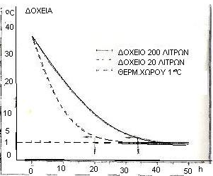
Διάγραμμα: Χρόνος ψύξης του αίματος

4β. Μικροβιολογία κατά την παρασκευή

Το κρέας και τα κρεατοσκευάσματα πρέπει να έχουν σταθερότητα και υψηλή ποιότητα. Σίγουρα εννοείται ότι τα τρόφιμα δεν πρέπει προκαλούν κανένα είδος τροφικού συμβάματος. Όταν λέμε σταθερότητα εννοούμε ότι κατά τη διάρκεια της απαιτούμενης συντήρησης δεν αλλοιώνονται. Η αλλοίωση αναφέρεται βασικά στη μικροβιακή ανάπτυξη στο κρέας και στα κρεατοσκευάσματα, παρόλο που υπάρχουν και φυσικοχημικές αλλοιώσεις. Αυτές είναι και οι πιθανότερες, γιατί επηρεάζονται από το φως και το ατμοσφαιρικό οξυγόνο σε συνδυασμό με το χρόνο συντήρησης. Το πότε και με ποιο χαρακτηριστικό θα γίνει η μικροβιακή αλλοίωση στο κρέας και στα κρεατοσκευάσματα, εξαρτάται από τα είδη των βακτηρίων και το πλήθος τους. Συνήθως οι συνθήκες αποθήκευσης που επιλέγονται είναι τέτοιες που δεν ευνοούν την ανάπτυξη των προϋπαρχόντων βακτηρίων. Σε χαμηλές τιμές pH και ενεργού νερού (α_{ω}) η αλλοίωση εμφανίζεται μέσω μυκήτων και ζύμης.
Ενδείξεις των ειδών βακτηρίων της μικροβιακής αλλοίωσης στο κρέας και τα κρεατοσκευάσματα.
Χαρακτηριστικό: μικροοργανισμός

Πρασίνισμα: Lactobacillus
Μούχλιασμα: Penicillium και Aspergillus
Λιπαρότητα: Pseudomonas και Enterobacter (κρέας)
Micrococcus και Μύκητες (ωμά αλλαντικά)
Θολερότητα: Lactobacillus και Enterobacter (SB-κοπή,
Κρέας ωρίμανσης σε περιέκτη)
Όξίνιση: Lactobacillus, Streptococcus και Pediococcus.
Σήψη: Pneudomonas, Proteus και Clostridium

4γ. Κριτήρια σταθερότητας

Για την αποφυγή της μικροβιακής αλλοίωσης του κρέατος και των κρεατοσκευασμάτων, απαραίτητη προϋπόθεση είναι η υγιεινή σφαγή των ζώων, έτσι ώστε να περιορίζονται κατά το δυνατό οι μικροοργανισμοί τόσο στο εσωτερικό όσο και στην επιφάνεια του κρέατος και των κρεατοσκευασμάτων.
Σημαντικό ρόλο για τη διατηρησιμότητα του κρέατος και των κρεατοσκευασμάτων παίζουν:
Η θερμοκρασία και ο χρόνος αποθήκευσης, οι τιμές του pH και του ενεργού νερού (α_{w}), η τιμή οξειδοαναγωγής (Εh) και σχετικής υγρασίας (F), τα συντηρητικά που χρησιμοποιήθηκαν (νιτρικά, καπνός, σορβικό κάλι) και η μικροβιακή χλωρίδα.

Απαραίτητες συνθήκες αποφυγής μικροβιακής αλλοίωσης του κρέατος και των κρεατοσκευασμάτων:

Υγιεινή σφαγής και σφαγείου καλή
θερμοκρασία συντήρησης χαμηλή
Χρόνος μικρός
Τιμή pH χαμηλή
Τιμή αω χαμηλή
Τιμή Eh χαμηλή
Τιμή F υψηλή
Συντηρητικά περιορισμένα
Ανταγωνιστική χλωρίδα περιορισμένη

Υγιεινή: Τα ζώα που πρόκειται να σφαγούν, για να μην έχει το κρέας που θα προκύψει μικροοργανισμούς, θα πρέπει να μην είναι άρρωστα. Όσον αφορά την επιφάνεια, θα πρέπει η υγιεινή του σφαγίου να είναι τέτοια που να μην μολυνθεί το κρέας. Επίσης πρέπει να ψυχθεί κάτω από τους 5^{ο}C, έτσι ώστε να συγκρατήσουμε τα επιφανειακά μικρόβια μεταξύ 5.000.000-50.000.000/cm² που είναι τα αποδεκτά όρια. Σε περίπτωση που υπερβούν τα 50.000.000/cm² το κρέας μυρίζει άσχημα και αλλοιώνεται το χρώμα του. Είναι ευνόητο ότι αν το κρέας που θα χρησιμοποιηθεί για αλλαντικά και κονσέρβες, περιέχει μεγάλο αριθμό μικροοργανισμών, μειώνεται η διατηρησιμότητα.

Θερμοκρασία συντήρησης

Πάνω από 75^{ο}C δεν είναι δυνατή καμία βακτηριακή ανάπτυξη. Από 75^{ο}C ως 45^{ο}C αναπτύσσονται οι θερμόφιλοι και θερμοανθεκτικοί μικροοργανισμοί οι οποίοι είναι παθογόνοι ή τοξικοί.
Από 45^{ο} ως 5^{ο}C μπορούν να αναπτυχθούν οι μεσόφιλοι μικροοργανισμοί οι οποίοι είναι αλλιώτικοι και τροφικά δηλητηριώδης.
Από 5^{ο}C ως -1^{ο}C αναπτύσσονται οι ψυχρόφιλοι και ορισμένοι τύποι ψυχροανθεκτικών βακτηρίων, ενώ από -1^{ο}C ως -18^{ο}C αναπτύσσονται όλοι οι ψυχοανθεκτικοί τύποι.
Κάτω από -18^{ο}C δεν είναι δυνατή καμία ανάπτυξη βακτηρίων.

Ελάχιστες θερμοκρασίες ανάπτυξης των μικροοργανισμών του κρέατος και των κρεατοσκευασμάτων:

Βάκιλοι, Κλωστρίδια 10^{ο} C
Σταφυλόκοκκοι 7^{ο} C
Σαλμονέλλα 5^{ο} C
C. botulinum, μη πρωτεολυτικά 3^{ο} C
Λιστερίες, Λακτοβάκιλοι 0^{ο} C
Εντεροβακτήρια 0^{ο} C
Ψευδομονάδες -5^{ο} C
Ζύμες -10^{ο} C
Μύκητες -18^{ο} C

Χρόνος συντήρησης

Ο χρόνος αυτός θα πρέπει να είναι όσο το δυνατόν πιο σύντομος. Τα βακτήρια γενικώς, κάτω από ιδανικές συνθήκες, διπλασιάζονται κάθε 20 λεπτά. Σε συνθήκες συνεχής ψύξης κάποια βακτήρια δεν πολλαπλασιάζονται καθόλου και κάποια άλλα αντέχουν 10 ώρες ή και περισσότερο.

PH

Οι μικροοργανισμοί και ιδιαίτερα τα βακτήρια αναπτύσσονται πολύ καλά σε ουδέτερο pH(=7). Είναι ξεκάθαρο ότι η ανάπτυξη πολλών μικροοργανισμών γίνεται σε pH μικρότερο του 5 ή μεγαλύτερο του 8. Τα προϊόντα που έχουν pH μεγαλύτερο του 8 δεν ανήκουν στα κρεατοσκευάσματα, διότι σε pH=8 το κρεατοσκεύασμα θα παρουσίαζε μια σαπουνώδη γεύση. Τα αλλαντικά αίματος έχουν pH περίπου 6,8 γι’ αυτό είναι και πιο ευπαθή.
Κατά τη μετατροπή των μυών σε κρέας PSE, παρόλο που μειώνεται απότομα το pH, δεν υπάρχει ουσιαστική βακτηριακή αναστολή. Όσο μεγαλύτερη είναι η υγρασία στην επιφάνεια αυτού του κρέατος τόσο μεγαλύτερη βακτηριακή ανάπτυξη έχουμε. Στο φρέσκο DFD κρέας, διαμέσου του μεγάλου pH ευνοείται η ανάπτυξη των βακτηρίων ακόμη περισσότερο.

Ενεργότητα νερού (α_{w})

Μέσω της μείωσης της τιμής α_{w} στο κρέας και τα κρεατοσκευάσματα, αναστέλλεται η ανάπτυξη των μικροοργανισμών και ταυτόχρονα μειώνεται η δραστική τους ικανότητα. Αντίθετα με αύξηση της α_{w}, μεγαλώνει η αντίσταση των μικροοργανισμών καθώς και η επιβίωση τους (π.χ. η σαλμονέλα σε αποξηραμένα ή παγωμένα τρόφιμα). Η μικροβιακή σταθερότητα μπορεί να αυξηθεί με την απομάκρυνση της υγρασίας (με προσθήκη αλατιού ή ζάχαρης), με ψύξη ή με συνδυασμό μικρής περιεκτικότητας σε υγρασία κρέατος και προσθέτων.
Αν η α_{w} είναι μικρότερη από 0,95 δεν μπορούν να αναπτυχθούν τα Gram(-) βακτήρια όπως η σαλμονέλα, οι βάκιλοι και τα κλωστρίδια (C botulinum). Όμως μέχρι α_{w=}0,86 μπορούνε να αναπτυχθούν οι σταφυλόκοκκοι (ακόμα και οι τοξινογόνοι / λοιμογόνοι τύποι, όπως ο Stafhylococcus aureus). Όταν όμως υπάρχει οξυγόνο η ανάπτυξη των σταφυλόκοκκων είναι δυνατή μέχρι α_{w}=0,85 και των μυκήτων μέχρι α_{w}=0,65. Κατά την αλλαντοποίηση δεν μας απασχολούν όμως, διότι μπορεί να τους αναστείλει τη δράση το σορβικό κάλιο που μπαίνει σαν πρόσθετο.
Το α_{w} στα αλλαντικά αίματος είναι από 0,92 έως 0,97 (συνήθως 0,96).

Τιμή οξειδοαναγωγής (Eh)

Η τιμή Eh είναι η τιμή μέτρησης οξειδοαναγωγής των συστατικών του τροφίμου. Στην πρακτική είναι σημαντική η ύπαρξη οξυγόνου για την τιμή Εh του κρέατος και των κρεατοσκευασμάτων. Μείωση της τιμής Εh, γίνεται με την συσκευασία υπό κενό, με επεξεργασία στο kutter. Επίσης ο περιορισμός της τιμής Εh γίνεται με την προσθήκη ασκορβικού οξέος ή ασκορβικού νατρίου ή ακόμα και με το νιτρικό άλας. Έτσι επιτυγχάνεται καλύτερα η συγκράτηση του χρώματος. Σε μεγάλες τιμές Eh μπορούν να πολλαπλασιαστούν πολύ περισσότερα είδη μικροοργανισμών από ότι σε μικρές τιμές.

Τιμή F

Είναι η τιμή που μας δίνει τη σχέση μεταξύ θερμικής επεξεργασίας και διατηρησιμότητας. Σύμφωνα με τον κώδικα της τιμής F, κάθε θερμοκρασία πάνω από τους 100^{ο}C έχει μια συγκεκριμένη καταστροφική ικανότητα των βακτηριακών σπόρων, η οποία γίνεται μεγαλύτερη όσο μεγαλώνει η θερμοκρασία. Έτσι για κάθε 10^{ο}C αύξηση της θερμοκρασίας έχουμε υποδεκαπλασιασμό του χρόνου θέρμανσης για να έχουμε τα ίδια αποτελέσματα π.χ.
- στους 101^{ο} c χρειαζόμαστε 100min
- στους 111^{ο} c χρειαζόμαστε 10min
- στους 121^{ο} c χρειαζόμαστε 1min
- στους 131^{ο} c χρειαζόμαστε 0,1min
Επειδή όμως ο μεγάλος χρόνος θέρμανσης έχει σαν αποτέλεσμα την καταστροφή των ιχνοστοιχείων και των βιταμινών του τροφίμου, πάντα προτιμούμε υψηλή θερμοκρασία για την καταστροφή όσο το δυνατόν μεγαλύτερου μέρους μικροοργανισμών στον ελάχιστο δυνατό χρόνο.
Αν η θερμοκρασία του τροφίμου στο κέντρο φτάσει τους 70^{ο}C, η γεύση και το άρρωμα του προϊόντος είναι στα τελειότερα επίπεδα, η απώλεια σε ιχνοστοιχεία είναι μηδαμινή και οι περισσότεροι παθογόνοι μικροοργανισμοί έχουν ήδη καταστραφεί. Όμως οι θερμοανθεκτικοί σπόροι των βακτηρίων επιβιώνουν. Γι’ αυτό τα προϊόντα τέτοιων επεξεργασιών χωρίς τη συμμετοχή των άλλων παραγόντων (ψύξη, α_{w}, pH, κ.τ.λ.) δεν είναι σταθερά.

Θερμόφιλα βακτήρια σε σπόρους. Σπόροι Κλοστριδίων
Σπόροι- Βάκιλοι
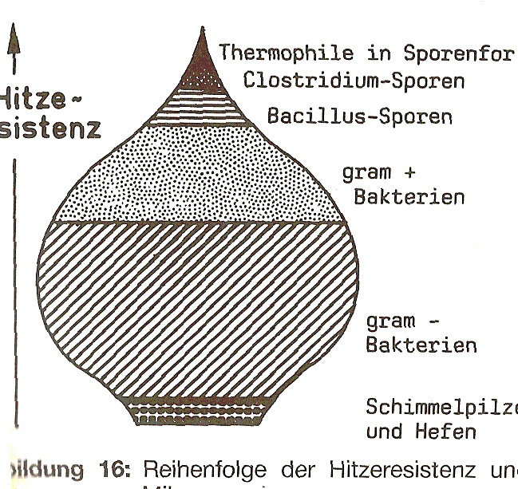
Μύκητες και Ζύμες
Θερμική αντίσταση
μικροοργανισμών

Η θερμική αντίσταση που παρουσιάζουν οι μικροοργανισμοί του κρέατος.

4δ. Πρόσθετες ύλες

Στα κρεατοσκευάσματα επιτρέπεται να χρησιμοποιηθούν κάποιες ουσίες που είναι συνηθισμένες από παλιά όπως π.χ. νιτρικά/ νιτρώδη, καπνός ή που χρησιμοποιούνται τα τελευταία χρόνια όπως π.χ. το σορβικό κάλι.
Τα νιτρικά και τα νιτρώδη άλατα χρησιμοποιούνται στα αλλαντικά αίματος μόνο για το άρωμα και το χρώμα. Ο βλαβερότερος μικροοργανισμός C.botulinum στα αλλαντικά αίματος δεν αδρανοποιείται καθόλου από αυτά, παρά μόνο από τη θερμοκρασία. Γι’ αυτό το σκοπό χρησιμοποιούμε θερμοκρασία μεγαλύτερη των 100^{ο}C με τιμή F=2.5 ή συγκράτηση της α_{w} κάτω από το 0,95 κατά το γέμισμα.

Καπνός
Ο καπνός λόγω του ότι περιέχει φαινόλες και φορμαλδεΰδες, επιβραδύνει τη δράση των μικροοργανισμών. Επομένως τα καπνιστά κρεατοσκευάσματα έχουν μεγαλύτερη διατηρησιμότητα. Η ενέργεια όμως του καπνού υπάρχει μόνο στην επιφάνεια και όχι στο κέντρο του αλλαντικού. Το άρωμα του καπνού κατά την αποθήκευση εξασθενεί στα ζεματισμένα και στα βραστά αλλαντικά, λόγω της ενέργειας του ατμού και του ότι οι τεχνητές θήκες δεν επιτρέπουν τη δίοδο του καπνού.

Σορβικό κάλι
Χρησιμοποιείται σε αντικατάσταση του καπνού για την αντιμικροβιακή δράση του κατά των μυκήτων που αναπτύσσονται κατά κύριο λόγο στα ωμά αλλαντικά.

Ανταγωνιστική χλωρίδα
Σε αυτό το σύστημα προσθέτουμε μικροοργανισμούς που δεν είναι παθογόνοι ή αλλοιωτικοί για το προϊόν. Αυτοί χρησιμοποιούν το υπόστρωμα των παθογόνων μικροοργανισμών και έτσι δεν υπάρχουν οι αναγκαίες συνθήκες ώστε να πολλαπλασιαστούν οι παθογόνοι και συνεπώς περιορίζονται. Αυτό χρησιμοποιείται βασικά στα ωμά αλλαντικά και στην ωρίμανση.
Οι αρτυματικές ύλες
Καλύτερη γεύση έχουν τα προϊόντα στα οποία όλα τα υλικά που έχουν χρησιμοποιηθεί είναι φρεσκοκομμένα. Αυτά τα υλικά έχουν το πλεονέκτημα της ελάχιστης δυνατής μικροβιακής επιβάρυνσης. Έτσι η ΟΜΧ του προϊόντος δεν επιβαρύνεται πολύ και τα προϊόντα έχουν καλύτερο άρωμα αλλά και γεύση.

- Χρώμα

Τα αλλαντικά αίματος κάθε είδους πρέπει να έχουν ένα ανοιχτό κόκκινο χρώμα. Αυτός ο στόχος μπορεί να επιτευχθεί διαμέσου ανάδευσης του αίματος για ενσωμάτωση οξυγόνου. Μια αυθεντικότερη μέθοδος για τυποποίηση του χρώματος φαίνεται να είναι η προσθήκη ειδικών τυποποιητών χρώματος για τα προϊόντα αλλαντικών αίματος. Αυτά τα υλικά προσθήκης προσφέρονται από τις εταιρίες μπαχαρικών.
Ο ερυθρός σχηματισμός στα κρεατοσκευάσματα σχηματίζεται με τη σύνδεση του μονοξειδίου του αζώτου (ΝΟ) που δημιουργείται σε όξινο περιβάλλον από τα νιτρώδη (-ΝΟ₃) με την αιμοσφαιρίνη (χρωστική ουσία του αίματος) και την μυοσφαιρίνη (χρωστική ουσία των μυών του κρέατος).
Η ένωση του ΝΟ με την μυοσφαιρίνη ή/και με την αιμοσφαιρίνη (νιτροζό-μυο/αίμο-σφαιρίνη) είναι σχετικά ανθεκτική στο Ο₂ και στο φως, ενώ είναι ιδιαίτερα ανθεκτική στη θέρμανση. Γι’ αυτό και τα βραστά αλλαντικά έχουν ερυθρό χρώμα, ενώ τα αλλαντικά που τους προστέθηκε μόνο ΝαCl (αλάτι), όπως τα «λευκά αλλαντικά», μετά τη θέρμανση έχουν γκρι-λευκό έως γκρι-καφέ χρώμα.
Η δημιουργία του ΝΟ από τα νιτρώδη και η αντίδραση του με την μύο-σφαιρίνη και αίμο-σφαιρίνη επηρεάζεται σημαντικά από τη θερμοκρασία, το pH, τo Ο₂ και τις αναγωγικές ουσίες. Που σημαίνει ότι ο δημιουργία του κατάλληλου χρώματος εξαρτάται από τον τρόπο παρασκεύης. Η ελάχιστη και αναγκαία ποσότητα νιτρωδών για το σχηματισμό επαρκούς ερυθρού χρώματος είναι 30-50ppm (mgr/kgr) με την ικανοποιητική ύπαρξη βεβαίως μυοσφαιρίνης και αιμοσφαιρίνης.
Έχει διαπιστωθεί ότι τα αλλαντικά που περιέχουν μεγάλο ποσοστό λίπους, συνδετικού ιστού ή υγρασίας δεν έχουν ικανοποιητικό χρώμα και παρουσιάζουν αδυναμία διατήρησης του ήδη υπάρχοντος χρώματος.
Όπως είναι γνωστό, η χρωστική ουσία του κρέατος, η μυοσφαιρίνη, παρουσιάζει κόκκινο έως σκούρο κόκκινο χρώμα, ενώ η οξυομυοσφαιρίνη ανοικτό κόκκινο. Με την επίδραση του Ο₂, της θέρμανσης, pH κ.τ.λ. έχουμε οξείδωση της μυοσφαιρίνης και της αιμοσφαιρίνης (Fe⁺⁺-->Fe⁺⁺⁺) σε μεταμυοσφαιρίνη και μετααιμοσφαιρίνη αντίστοιχα, που έχουν ανεπιθύμητο γκρι έως καφέ χρώμα.
Επομένως σε κάθε κρεατοσκεύασμα, υπάρχει πάντοτε μεταμυοσφαιρίνη και/ ή μετααιμοσφαιρίνη. Έτσι κατά την παρασκευή των κρεατοσκεασμάτων είναι σημαντικό να περιορίσουμε κατά το δυνατό το ποσό της μεταμυοσφαιρίνης και της μετααιμοσφαιρίνης, για να επικρατήσει το χρώμα της αίμο- και μύο-σφαιρίνης, της όξυ-αίμο και μύο-σφαιρίνης και της αζωτόξυ-αίμο και μύο-σφαιρίνης.
Για να επιτύχουμε ένα τέλειο χρώμα, σημασία έχει η χρονική στιγμή που θα προστεθούν τα νιτρώδη άλατα .
Τα καλύτερα αποτελέσματα προκύπτουν αν τα νιτρικά και νιτρώδη άλατα προστεθούν στο μίγμα αίματος και δέρματος.
Αν προστεθούν στο αίμα απευθείας ή χρησιμοποιηθεί μεγάλη ποσότητα προπαστωμένου αίματος τα αποτελέσματα δεν είναι ικανοποιητικά. Για να διορθωθεί χρειάζεται να προσθέσουμε έστω και αργότερα μια ποσότητα αίματος και δέρματος, λόγω των σουλφυδρυλομάδων που περιέχουν, βελτιώνεται ο χρωματισμός των αλλαντικών αίματος εξαιτίας της αναγωγικής τους δράσης.
Στην παρασκευή των αλλαντικών αίματος αποφεύγεται η χρησιμοποίηση ασκορβικού οξέος και των αλάτων του, γιατί παρεμποδίζει το σχηματισμό του κόκκινου χρώματος.
Η έλλειψη σταθερού χρώματος στα αλλαντικά αίματος έγκειται στο μεγάλης περιεκτικότητας σε αιμοσφαιρίνη αίμα. Γι’ αυτό στα αλλαντικά αίματος είναι απαραίτητο να υπάρχει μεγαλύτερη ποσότητα αιμογλοβίνης από τα υπόλοιπα αλλαντικά.
Το χοιρινό αίμα σε σχέση με το μοσχαρίσιο έχει πολύ μεγαλύτερη ποσότητα χρωστικού υλικού. Λόγω όμως της χρησιμοποίησης και μαγειρικού αλατιού για τη γεύση, περιορίζεται η ποσότητα των νιτρικών αλάτων. Έτσι, μερικοί παρασκευαστές, για να παρεμποδίσουν το σχηματισμό λανθασμένων χρωμάτων στα αλλαντικά αίματος, αντί να προσθέσουν 20%-25% αίμα, προσθέτουν 10% για να υπάρχει σωστός συσχετισμός μεταξύ αιμοσφαιρίνης και νιτρωδών. ‘Έτσι επιτυγχάνεται το καλό χρωματικό αποτέλεσμα, όμως αλλοιώνεται το τυπικό άρωμα του αλλαντικού αίματος.
Σε μία έρευνα που έκανε ο Achim Stiebing για το πόσο επηρεάζει ο χρόνος επεξεργασίας στο kutter τo χρώμα του αίματος με δέρμα, φαίνεται στον πίνακα που ακολουθεί. Για τα πειράματα χρησιμοποίησε φρέσκα αλλαντικά θερμοκρασίας 58^{ο}C και γεμάτες κονσέρβες 115^{ο}C. Για τον προσδιορισμό του χρώματος, χρησιμοποίησε το χρωματομετρικό μηχάνημα Lichtart A της εταιρίας Zeiss και υπολογίστηκαν οι τιμές L, a, b.
Η τιμή L σε 100 μονάδες σημαίνει άσπρο χρώμα, ενώ σε 0 μονάδες μαύρο. Η τιμή α μετράει το κόκκινο και πράσινο μέρος, ενώ η τιμή b το κίτρινο και μπλε. Οι μεγάλες τιμές α και b σημαίνουν περισσότερο κόκκινο και κίτρινο χρώμα αντίστοιχα.

Πίνακας 1.

Χρόνος | Πυκνότητα | 85°C |  |  | 115°C
Kutter | gr/cm³ | L | α | b | L | a | b
0 | 1.050 | 31.4 | 21,8 | 14.4 | 29.4 | 14.9 | 10.8
0 | 0.982 | 31.7 | 21,9 | 14.6 | 30.5 | 17.9 | 11.3
15 | 0.961 | 31.7 | 22,4 | 14.9 | 31.6 | 19.1 | 12.6
30 | 0.932 | 32.1 | 23,4 | 16.1 | 21.7 | 21.4 | 14.3
60 | 0.905 | 33.6 | 23,7 | 16.6 | 32.4 | 22.2 | 15.1
90 | 0.859 | 33.8 | 23,5 | 16.6 | 32.5 | 21.3 | 15.0

Για να έχουμε ικανοποιητικά καλό χρώμα θα πρέπει η τιμή α να υπερβαίνει τις 20 μονάδες.
Επομένως όσο περισσότερη ώρα γίνεται επεξεργασία στο kutter (ενσωμάτωση Ο₂) τόσο περισσότερο μειώνεται η πυκνότητα, ενώ ταυτόχρονα αυξάνονται η λαμπρότητα (τιμή L) και το κόκκινο χρώμα (τιμή α). Πρέπει όμως να τονιστεί ότι στα δείγματα έγινε εξαερισμός με επεξεργασία υπό κενό της τάξεως των 60%.
Από το πείραμα προκύπτει ότι στις κονσέρβες 115^{ο}C σχηματίζονται απαλοί ως έντονοι γκριζωποί χρωματισμοί, οι οποίοι περιορίζουν την τιμή α κάτω από το 20. Στα 60 sec μέσα στο kutter στους 115^{ο}C η τιμή α φτάνει το 22,2. Σε μεγαλύτερο χρόνο το κόκκινο χρώμα εξασθενεί ελαφρά.
Αν δημιουργήσουμε κενό με CO2 ή ΝΟ ή συνδυασμό και των δύο, όπως παρατηρήθηκε σε πειράματα που έγιναν ο χρωματισμός δεν βελτιώθηκε. Επομένως εξαρτάται από την ποσότητα του οξυγόνου που ενσωματώνεται κατά τον τεμαχισμό στο Kutter. Αυτή η είσοδος του αέρα επηρεάζει σημαντικά την πυκνότητα του μίγματος, η οποία εκτός αυτού επηρεάζεται πρώτα απ’ όλα από τη θερμοκρασία, την παρασκευή, τον τρόπο και το χρόνο επεξεργασίας και την ταχύτητα κοπής στο kutter, καθώς και από το χρόνο βρασίματος του δέρματος. Όσο σκληρότερο είναι το πλάσμα του αίματος, τόσο περισσότερο αέρα μπορεί να συγκρατήσει.
Όσο αυξάνεται η θερμοκρασία της επεξεργασίας, τόσο περισσότερο κολλαγόνο αποβάλλεται από το δέρμα. Παράλληλα αυξάνεται και η διαλυτότητα του κολλαγόνου. Όταν δεν έχει μεγάλη πυκνότητα ο χυλός, δε συγκρατεί και μεγάλη ποσότητα αέρα. Πρόβλημα ενσωμάτωσης αέρα δημιουργεί επίσης και η μεγάλη θερμοκρασία στην επεξεργασία στο kutter.

Στον παρακάτω πίνακα φαίνεται η επιρροή της θερμοκρασίας του kutter στο χρώμα του μίγματος δέρματος και αίματος (χρόνος επεξεργασίας 60 sec, θέρμανση 65 min στους 115⁰C).

Πίνακας 2.

Θερμοκρασία  Δέρματος  ( ⁰C) |  | Πυκνότητα  (gr/cm³ ) | Λαμπρότητα | Κόκκινο χρώμα | Κίτρινο χρώμα
 |  | Πυκνότητα  (gr/cm³ ) | L | α | b
80 | 60 | 0.992 | 29.1 | 19.5 | 15.2
70 | 50 | 0.968 | 29.9 | 22.0 | 16.4
60 | 40 | 0.923 | 30.5 | 23.3 | 15.6

Επομένως, όσο αυξάνεται η θερμοκρασία, τόσο αυξάνεται και η πυκνότητα όμως αντίθετα μειώνεται η ποσότητα του δεσμευμένου αέρα και το κόκκινο μέρος του χρώματος.
Στα πειράματα που έκαναν άλλαζαν συνεχώς τις συνθήκες παρασκευής κατά την επεξεργασία στο kutter. Έτσι επιβεβαιώθηκε ότι το περιεχόμενο οξυγόνο στο μίγμα αίματος και δέρματος παίζει σημαντικό ρόλο στο χρώμα των έντονα θερμικά επεξεργασμένων αλλαντικών αίματος. Σαν άριστη πυκνότητα, αποδείχθηκε η τιμή 0,90 gr/cm³ σε αναλογία αίματος και δέρματος 50/50.

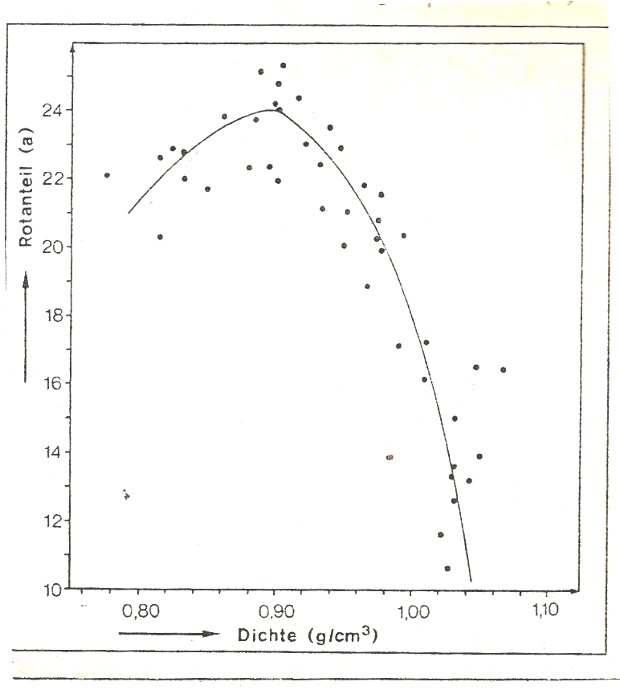
Διάγραμμα ρυθμού επιρροής της πυκνότητας (Dichte) στην τιμή α (Rotanteil) με θέρμανση στους 115 ⁰C.

Ο υπερκορεσμός οξυγόνου στα αλλαντικά αίματος έχει αρνητικές επιπτώσεις στο χρώμα. Για να επιτευχθεί σταθερότητα χρωματισμού στην παραγωγή των αλλαντικών αίματος, θα πρέπει να βρεθούν οι βέλτιστες τιμές κατά περίπτωση και να υπάρχει σταθερότητα στην παρασκευή τους. Αρνητικά επίσης επηρεάζουν το χρώμα και η προσθήκη γάλακτος, εκχυλίσματος κρεμμυδιού και ψιλοκομμένων εντοσθίων.
Όσο πιο λεπτοκομμένα είναι τα προστιθέμενα υλικά, τόσο πιο έντονα φαίνονται οι αλλαγές στο χρώμα. Ορισμένα αλεσμένα φυσικά μπαχαρικά όπως για παράδειγμα: μαντζουράνα, θυμάρι και μοσχοκάρυδο εμπλουτίζουν το χρώμα αρνητικά. Ένω αντίθετα τα εκχυλίσματα τους δεν επηρεάζουν το χρώμα.
Ένας άλλος παράγοντας που επηρεάζει το χρώμα των κρεατοσκευασμάτων αίματος είναι η συντήρηση. Για παράδειγμα οι κονσέρβες που μετά την παρασκευή τους είχαν σκούρο καφέ χρώμα λόγω ανεπαρκούς ποσότητας οξυγόνου, κατά την αποθήκευση παρουσίασαν εμφανή αλλαγή χρώματος σε κοκκινοκαφέ. Στο μίγμα αίματος με δέρμα που έχει πυκνότητα 1,05 σε διάρκεια ενός χρόνου αποθήκευσης αυξήθηκε η τιμή α από 16,5 σε 24,4. Το χρώμα δηλαδή του κρεατοσκευάσματος κατά την αποθήκευση ωριμάζει και βελτιώνεται.
Ένα σύγχρονο μηχάνημα και μοντέρνο για τη μέτρηση του χρώματος είναι αυτό της φωτογραφίας.
Το μηχάνημα αυτό αποτελείται από μια βάση και μία κεφαλή, η οποία τοποθετείται στην επιφάνεια του αλλαντικού και μας δίνει απευθείας τις τιμές σε ορισμένο χρωματομετρικό σύστημα ή μετέπειτα σε όλα τα χρωματομετρικά συστήματα. Τα συστήματα που έχει τη δυνατότητα να μετρήσει είναι: Υxy(CIE 1913), Lab(CIE 1976) και LCH υποτιθέμενων συντεταγμένων ή σαν χρωμοπυκνότητα τα DxDyDz (CIE:Commission Internationale de l’ Eclairage).
Έτσι με το μηχάνημα αυτό μπορούμε να μετρήσουμε το χρώμα περισσότερων δειγμάτων σε λιγότερο χρόνο και στις ανάλογες συνθήκες που εμείς θέλουμε. Με αυτό τον τρόπο έχουμε τη δυνατότητα να ελέγξουμε κατά πόσο το χρώμα επηρεάζεται από τη θερμοκρασία, τον τύπο, τον φωτισμό, τη δύναμη του φωτισμού και το χρόνο που φωτίστηκε το συγκεκριμένο δείγμα.

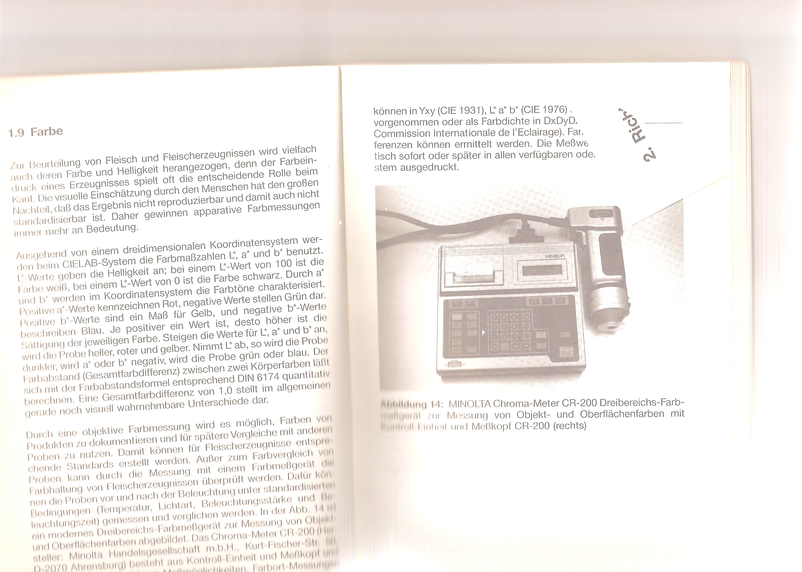

- Άρωμα – Γεύση

Το τυπικό άρωμα και η γεύση κάθε αλλαντικού, προέρχεται από την επίδραση του άλατος που χρησιμοποιήθηκε στο πάστωμα του κρέατος. Επηρεάζεται επίσης και από τη θέρμανση, τα καρυκεύματα, τα υπόλοιπα υλικά της κρεατόπαστας και από το αν έχει υποβληθεί το αλλαντικό σε κάπνιση ή όχι.
Το άρωμα του παστώματος προέρχεται από χημικές αντιδράσεις πολλών ουσιών του κρέατος όπως αλκοόλες, αλδεύδες, ινοσίνη, υποξανθίνη και ιδιαίτερα θειούχες ενώσεις με νιτρώδη και νιτρικά. Για το άρωμα του παστώματος επαρκούν 20-40ppm (mg/Kgr) νιτρωδών αλάτων.
Η θέρμανση, η κάπνιση, τα καρυκεύματα ή άλλες προσθήκες προκαλούν τη δημιουργία διαφορετικών ή επιπρόσθετων γευστικών και οσμηρών χημικών ενώσεων με αποτέλεσμα το διαφορετικό άρωμα και γεύση σε κάθε κρεατοσκεύασμα.

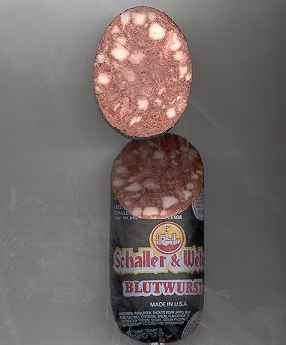

- Συνταγές

1. Αλλαντικό αίματος με συκώτι.

Υλικά:
1 Kgr χοιρινό δέρμα
500 gr χοιρινό λίπος με δέρμα
300 gr φρέσκο συκώτι
250 gr χοιρινή καρδιά
0,5 lit χοιρινό αίμα
2 lit καυτό νερό
1 ματσάκι χορταρικά για σούπα
2 κρεμμύδια
1 κουταλάκι του γλυκού αλάτι κοφτή
4 Piment korner – (σπόροι πιπεριάς)
2 φύλλα δάφνης
20 κόκκους άσπρου πιπεριού
6 φέτες μαγιάτικο άσπρο ψωμί
4 κ.γ. αλάτι γεμάτα
2 κ.γ. φρεσκοτριμμένο μαύρο πιπέρι
2 κ.γ. φρεσκοτριμμένο άσπρο πιπέρι
½ κ.γ. τριμμένη κανέλλα
1 κ.γ. φρεσκοτριμμένο κύμινο
3 κ.σ. μαντζουράνα τριμμένη

Εκτέλεση:
Χωρίζουμε το λίπος από χοιρινό δέρμα, πλένουμε καλά το κρέας και το λίπος. Βράζουμε στα 2 lit νερό με 1κ.γ. αλάτι, τα πλυμένα λαχανικά σούπας, τα κρεμμύδια και το μπούκοβο (Piment) και τους κόκκους πιπεριού. Βγάζουμε το κρεμμύδι, κατεβάζουμε τη θερμοκρασία στο σημείο βρασμού.
Το λίπος από το δέρμα και το τοποθετούμε στη βάση της κατσαρόλας. Βάζουμε από πάνω το κρέας με το λίπος προς τα κάτω και τα αφήνουμε να φτάσουν σε κοχλασμό μέχρι το χοιρινό λίπος με δέρμα να βράσει καλά, χωρίς να γίνει όμως υπερβολικά μαλακό. Το βράσιμο κρατάει 60-90 λεπτά.
Κόβουμε το λίπος σε κύβους 10 mm . Αφαιρούμε τη χολή από το συκώτι και το πλένουμε. Καθαρίζουμε την καρδιά από τα νεύρα και την πλένουμε. Κόβουμε το συκώτι σε λουρίδες και το τοποθετούμε στη σήτα. Ζεσταίνουμε το αίμα στον ατμό. Το βρασμένο κρέας, την καρδιά, το ψωμί και το κρεμμύδι τα κόβουμε επίσης σε λουρίδες και όλα μαζί τα περνάμε από τις τρύπες της σήτας .
Βάζουμε το συκώτι για 15’’ (sec) στο ζωμό και το περνάμε επίσης από τη σήτα, το ανακατεύουμε με τους κύβους του λίπους σε μια μεγάλη λεκάνη. Προσθέτουμε όλα τα μπαχαρικά και τα ανακατεύουμε. Έπειτα χύνουμε το ζεσταμένο αίμα από πάνω και ανακατεύουμε το μίγμα πολύ καλά μέχρι όλα τα μπαχαρικά να πάνε ομοιόμορφα παντού. Δοκιμάζουμε και μετά συσκευάζουμε το μίγμα σε γυάλινα ή μεταλλικά δοχεία ή γεμίζουμε τα έντερα.
Οι θερμοκρασίες και οι χρόνοι που κρατάμε κατά την παρασκευή των αλλαντικών αίματος είναι ίδια με αυτούς των αλλαντικών με συκώτι. Αν γεμίσουμε τα έντερα, στο τέλος τα αλλαντικά μπαίνουν στο ζωμό για ζεμάτισμα, η θερμοκρασία τότε δεν πρέπει να υπερβεί τους 95^{ο}C, γιατί οι θήκες των αλλαντικών θα σκάσουν πολύ γρήγορα.

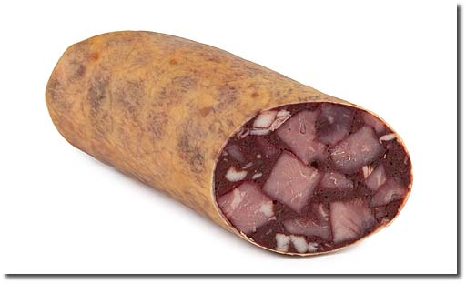

- Γερμανικό αλλαντικό αίματος της κυρίας Olga Drozd σε 1½ ώρα.
(από το βιβλίο: GERMAN COOKBOOK)

Υλικά:
3lbs φρέσκια χοιρινή λάπα με το λίπος της
1 lb φρέσκο άπαχο χοιρινό
1 ψιλοκομμένο κρεμμύδι
1 ½ κ.γ. αλάτι
1 κ.γ. πιπέρι
¼ κ.γ. γαρύφαλλο σε σκόνη
¼ κ.γ. τζίντζερ σε σκόνη
1 πίντα (568cc) φρέσκο αίμα χοιρινού
χοιρινά έντερα πλυμένα και στεγνωμένα

Εκτέλεση:
Κόβουμε τη μισή λάπα με το λίπος , όλο το άπαχο χοιρινό κρέας σε μικρά κομματάκια και το κρεμμύδι.
Τηγανίζουμε σε μέτρια θερμοκρασία τα παραπάνω μέχρι να λιώσει το λίπος και μετά κατεβάζουμε τη θερμοκρασία και συνεχίζουμε το μαγείρεμα για 45’.
Προσθέτουμε τα μπαχαρικά και ανακατεύουμε το μίγμα.
Αλέθουμε το μίγμα σε χονδρά κομμάτια.
Προσθέτουμε το φρέσκο χοιρινό αίμα σταδιακά στο κρέας και ανακατεύουμε.
Κόβουμε την άλλη μισή λάπα σε μικρούς κύβους, την προσθέτουμε στο μίγμα και ανακατεύουμε.
Γεμίζουμε τα έντερα και τα δένουμε
Σκεπάζουμε με νερό.
Μόλις φτάσουν σε βρασμό, χαμηλώνουμε τη θερμοκρασία και σιγοβράζουμε για 25’.
Βγαίνουν τουλάχιστον 8 μερίδες.

3. Αλλαντικό αίματος

Υλικά:
2 κ.γ. πιπερόριζα
1 κ.γ. μαντζουράνα
1 κ.γ. γαρύφαλλο
2 κ.σ. πιπέρι
1 κ.σ. μπούκοβο (ή μπαχάρι)
3 κ.σ. αλάτι
1 kg χοιρινό δέρμα
1 kgr χοιρινή λάπα
1 lit χοιρινό αίμα

Εκτέλεση:
Καταρχήν πλένουμε το χοιρινό δέρμα και μαζί με τη λάπα βράζονται για 1 ώρα.
Ετοιμάζουμε την κιμαδομηχανή με μαχαίρι 3mm και το χοιρινό αίμα και το ζεσταίνουμε.
Μετά κόβουμε το χοιρινό δέρμα στη μηχανή και το βάζουμε μαζί με το αίμα.
Κόβουμε τη λάπα σε πoλύ μικρούς κύβους και τους ζεματάμε με καυτό νερό, αφαιρούμε τη βρωμιά από την κορυφή και το βάζουμε μαζί με το αίμα και το λαρδί, προσθέτουμε τα μπαχαρικά και ανακατεύουμε καλά.
Τέλος το μίγμα μπαίνει σε γυάλινο δοχείο ή έντερα και βράζετε για 1 ½ ώρα στους 90^{ο}C.

4.Αλλαντικό αίματος

Υλικά:
1Kgr λάπα
1 kgr χοιρινό δέρμα
1 kgr λαρδί
ζωμός
2kg χοιρινό αίμα
αλάτι
πιπέρι
μαντζουράνα
θυμάρι
λίπος

Εκτέλεση:
Για 45 min βράζουμε: 1 kgr λάπα, 1 kgr λίπος (χονδρόπετσο)
Κόβουμε τη λάπα και το λίπος σε μικρούς κύβους και τα ζεματάμε με καυτό νερό για να μην λαδώνει το αλλαντικό κατά το κόψιμο.
Έπειτα, ανακατεύουμε τους μικρούς κύβους με το λιωμένο χοιρινό δέρμα και τα 3 lit φρέσκου χοιρινού αίματος, αλατίζουμε, προσθέτουμε και άλλα μπαχαρικά, όπως πιπέρι, μαντζουράνα και θυμάρι και ανακατεύουμε πολύ καλά.
Γεμίζουμε τα γυάλινα δοχεία και βράζουμε για 2 ώρες στους 100^{ο}C.

9. Φαρμακευτικές ιδιότητες των μπαχαρικών που χρησιμοποιούνται στην παρασκευή των αλλαντικών αίματος

Γαρύφαλλο: Έχει καυτερή και αρωματική γεύση.
Φαρμακευτικές ιδιότητες: χωνευτικό, απολυμαντικό για ερεθισμούς, καταπραϋντικό.
Δάφνη: Έχει γεύση πικρή αρωματική.
Φαρμακευτικές ιδιότητες: τονωτικό για το στομάχι, κατά των ερεθισμών, εφιδρωτικό.
Θυμάρι: Γεύση καυτερή, πικάντικη, ελαφρώς πικρή.
Φαρμακευτικές ιδιότητες: απολυμαντικό, ορεκτικό, χολαγωγή σπασμολυτικό, καταπραϋντικό για το βήχα, τονωτικό.
Κανέλλα: Γλυκιά, στυφή, καυτερή γεύση.
Φαρμακευτικές ιδιότητες: τονώνει το στομάχι, αιμοστατικό, αντισηπτικό, μικροβιοκτόνο, μυκιτοκτόνο.
Κολίανδρος: Ελαφρά πικάντική γεύση.
Φαρμακευτικές ιδιότητες: Ορεκτικό, κατά των ερεθισμών, καταπολεμά τα αέρια του εντέρου.
Μαντζουράνα: Ελαφρώς πικάντική, στυφή, πικρή γεύση.
Φαρμακευτικές ιδιότητες: ορεκτικό, αυξάνει τις γαστρικές εκκρίσεις, κατά των αερίων.
Πιπέρι: Πικάντικη - καυτερή γεύση.
Φαρμακευτικές ιδιότητες: χωνευτικό, θερμαντικό.
Ρίγανη: Καυτερή όπως του κάρδαμου γεύση.
Φαρμακευτικές ιδιότητες: Ευεργετικό για τη χολή, καταπραϋντικό για το βήχα.
Σκόρδο: Πικρή- αρωματική γεύση.
Φαρμακευτικές ιδιότητες: Αντιβιοτικό, καθαρίζει το αίμα, ρίχνει την πίεση, προλαμβάνει της αρτηριοσκλήρωση, αντιδιαβητικό.
Τσίλι (πιπέρι καγιέν): Ιδιαίτερα καυτερή γεύση
Φαρμακευτικές ιδιότητες: χωνευτικό, τονώνει την κυκλοφορία του αίματος.
10. Ελαττώματα και αποφυγή τους στα αλλαντικά αίματος

Για να αποφύγουμε τα ελαττώματα στα αλλαντικά αίματος πρέπει κατά την παρασκευή τους να προσέξουμε τα εξής:
- Υγιεινή παραλαβή των ακατέργαστων υλικών, χαμηλή περιεκτικότητα σε βακτηρίδια, ο βαθμός κορεσμού του αίματος σε οξυγόνο.
- Το αίμα να μην προπαστώνεται, η ψύξη του να είναι αυστηρά κάτω από 3^{ο}C για μεγαλύτερη διατηρησιμότητα.
- Ρύθμιση του pH του αίματος στο 6,0 μέσω της προσθήκης 0,5% κιτρικού οξέος.
- Για την τυποποίηση των προϊόντων πρέπει να υπάρχει σταθερή εκτέλεση της συνταγής, ρύθμιση της θερμοκρασίας και του χρόνου προθέρμανσης του δέρματος.
- Κατά την προσθήκη το αίμα πρέπει να έχει θερμοκρασία κάτω από 65^{ο}C, ο χρόνος επεξεργασίας στο kutter να είναι σταθερός και η θερμοκρασία κατά τη διάρκεια επεξεργασίας στο kutter πάνω από 40^{ο}C.
- Το νιτρώδες άλας πρέπει να προστεθεί στο τέλος του ψιλοκοψίματος και να μην χρησιμοποιηθούν καθόλου ασκορβικά.
- Το μίγμα κρέατος και λίπους όταν προστεθεί στην επεξεργασία να μην είναι πολύ ζεστό και λιπαρό.
- Τα αλλαντικά αίματος αμέσως μετά το γέμισμα πρέπει να θερμανθούν.

Πιθανά προβλήματα στα αλλαντικά αίματος

Όταν τα αλλαντικά αίματος που προκύπτουν είναι μαλακά και τρίβονται εύκολα, τότε δεν προσέχθηκαν τα εξής:
α) η αναλογία του δέρματος στην κρεατόπαστα είναι μικρή
β) το χοιρινό δέρμα δεν έχει απαλλαχτεί από το λίπος
γ) το δέρμα είναι πολύ μαλακά βρασμένο
δ) οι κύβοι λίπους είναι επικαλυμμένοι με γυαλιστερό λίπος
ε) τα αλλαντικά δεν έχουν υποστεί επαρκή θερμική επεξεργασία

Αν υπάρχει μεγάλη βακτηριακή ανάπτυξη, σημαίνει ότι:

α) Έγινε λάθος μεταχείριση του νωπού αίματος, αποψύχθηκε αργά, δεν μετρήθηκε το pH και προπαστώθηκε με νιτροφωσφορικό άλας (NPS0)
β) Μεσολάβησε μεγάλο χρονικό περιθώριο μεταξύ του γεμίσματος και της θέρμανσης.
γ) Η θανάτωση βακτηριακών σπόρων πραγματοποιήθηκε κατά την αργή απόψυξη των βρασμένων αλλαντικών ή τοποθετήθηκαν σε ζεστό καπνό.

Αν εμφανιστεί στο αλλαντικό συσσώρευση αίματος και κύβοι λίπους, τότε συνέβη ένα από τα εξής:

α) Πολύ αργή άνοδος της θερμοκρασίας στην κρίσιμη ζώνη μεταξύ της υγροποίησης του κολλαγόνου και της πήξης των πρωτεϊνών του αίματος.
β) Μεγάλες τιμές θερμοκρασίας κατά το βράσιμο των αλλαντικών.
γ) Το βράσιμο έγινε σε χαμηλή θερμοκρασία ή για σύντομο χρόνο.

Αν δεν έχουμε ομοιόμορφη κατανομή των συστατικών τότε:

α) Τα αλλαντικά στο λέβητα δεν ανακινήθηκαν.
β) Τα αλλαντικά κατά την απόψυξη δεν γυρίστηκαν.

Το ζεμάτισμα για τα αλλαντικά αίματος είναι μεγάλης σημασίας. Δεν ενδείκνυται η διαδικασία του ζεματίσματος να γίνει στο λέβητα του βρασμού, διότι τα αλλαντικά στεγνώνουν και σχηματίζεται στην περιφέρεια ένα στεφάνι σκούρου κόκκινου ως μαύρου χρώματος.
Είναι σημαντικό επίσης τα αλλαντικά αίματος να ζεματίζονται σε σταθερή θερμοκρασία 80^{ο}C - 82^{ο}C.
Η εμβάπτιση μέσα σε κρύο νερό, ακόμα και σε ανυψωμένη θερμοκρασία, ενεργεί απότομα στη θερμοκρασία του κέντρου των αλλαντικών αίματος και οδηγεί σε τελικό προϊόν με μαλακό κέντρο και κοκκινισμένους κύβους του λίπους.
Αν το αλλαντικό αίματος περιέχει συκώτι, τότε αυτό θα πρέπει να ζεματισθεί για αρκετό χρόνο ώστε η περιεκτικότητα του συκωτιού σε γλυκογόνο να μην προκαλέσει αργότερα ζύμωση (κατά την αποθήκευση).
Μετά το ζεμάτισμα, τα αλλαντικά αίματος με συκώτι, πρέπει να φτάσουν όσο το δυνατόν γρηγορότερα κάτω από τους 20^{ο}C για να μην προλάβουν να αναπτυχθούν τα τυχόν παρευρισκόμενα βακτήρια.
Τα αλλαντικά αίματος πρέπει να υποστούν για 8-10 min θέρμανση, ενώ στο κέντρο να έχουν τουλάχιστον 70^{ο}C, έτσι ώστε να μην έχουμε ελλατωματικό προϊόν το οποίο στο κέντρο είναι κόκκινο και όσο προχωράει προς την επιφάνεια να έχει ένα ξεπλυμένο ροζ χρώμα.
Η κάπνιση, λόγω της περιεκτικότητας του καπνού σε (CO) μονοξείδιο του άνθρακα επιδρά στη μυοσφαιρίνη των εξωτερικών στοιβάδων του αλλαντικού και δίνει ένα ανοιχτό κόκκινο χρώμα. Με έντονη επίδραση όμως CO διασπάται το μόριο της μυοσφαιρίνης και σχηματίζονται ανεπιθύμητοι πράσινοι χρωματισμοί, όπως ακριβώς και κατά τη μικροβιακή αλλοίωση. Αυτοί οι χρωματισμοί σχηματίζονται και με υπερδοσολογία ισχυρών αναγωγικών μέσων όπως π.χ. το ασκορβικό.
ΒΙΒΛΙΟΓΡΑΦΙΑ

- Achim Stiebing
Άρθρο: Technologie der Blutwarst στο 69/7/1989 Fleischwirtscaft
σελ. 1101-1108

- Heinrich Keim
Βιβλίο: Daw Fachwissen des fortschrittlichen Fleisches
σελ. 213 - 222

- Hermann Koch 18 Auflage
Βιβλίο: Die Fabrikation feiner Fleisch und Wurstwwaren
σελ. 392-399

- Achim Stiebing
Άρθρο: Forderungen der Fleischhygiene-Vorordnung an die Blut-und Plasmagewinnung στο Fleischwirtschaft 68/3/1988 σελ. 296 - 298
- F. Wirth, L. Leistner, W. Rodel
Βιβλίο: Richtwerte der Fleishtechnologie
2.Auflage 1990

- Ραμαντάνης Σπύρος
Τεχνολογία κρέατος

- Vikipedia internet

9. GERMAN COOKBOOK

